**每特教育互联网微服务电商项目课程安排**

# 课程内容

会员登陆模块优化与门户平台整合

1.使用注解方式实现参数验证

2.Redis删除Token与数据库状态Token如何保持一致

3.创建门户Portal-Web整合Ftl

4.Portal-Web调用会员服务接口实现注册

# 相关说明

**该项目“基于SpringCloud2.x构建微服务电商项目”由每特教育|蚂蚁课堂版权所有，未经过允许的情况下，私自分享视频和源码属于违法行为。**

**该项目作者:97后互联网架构师-余胜军**

**相关网址:www.mayikt.com**

**联系方式:微信yushengjun644、QQ644064779**

**该想项目是采用目前比较流行的SpringBoot/SpringCloud构建微服务电商项目，实现一套串联的微服务电商项目，能完全掌握该知识，可以在一线城市拿到月薪25+k薪资。**

**完全符合一线城市微服务电商的需求，对中国程序猿学习微服务电商架构，有非常大的帮助，该项目涵盖从微服务电商需求讨论、数据库设计、技术选型、互联网安全架构、整合SpringCloud各自组件、分布式基础设施、使Docker+k8s+jenkins实现微服务自动化部署、项目上线域名配置、SEO优化、大数据统计分析等。**

**注意：该项目会在2019年4月份左右上线GitHub和码云等开源网站平台。**

**如需参加培训，可以加余老师QQ644064779**

## 学习时间

**学习周期大概四个月时间，每周 2 4 6 晚上20:30-22:30，一个半小时编码课、半个小时面试题辅导。**

**2019年01月03日本周四，开始干我们微服务电商结业项目啦！！希望同学们，坚持哦！**

# 需求讨论与技术架构选型

## 技术选型

**A. 项目采用SpringBoot2.x+SpringCloud2.x构建微服务电商项目**

**1.使用SpringCloudEureka作为注册中心，实现服务治理**

**2.使用Zuul网关框架管理服务请求入口**

**3.使用Ribbon实现本地负载均衡器和FeginHttp客户端调用工具**

**4.使用Hystrix服务保护框架(服务降级、隔离、熔断、限流)**

**5.使用消息总线Stream RabbitMQ和Kafka**

**6.微服务API接口安全控制与单点登陆系统CAS+JWT+Oauth2.0**

**B. 分布式基础设施环境构建**

**1.分布式任务调度平台XXL-Job**

**2.分布式日志采集系统ELK +kafka**

**3.分布式事务解决方案LCN**

**4.分布式锁解决方案Zookeeper、Redis**

**5.分布式配置中心携程阿波罗**

**6.高并发分布式全局ID生成雪花算法**

**7.分布式Session框架Spring-Session**

**8.分布式服务追踪与调用链ZipKin**

**C.项目运营与部署环境**

**1.分布式设施环境，统一采用docker安装**

**2.使用jenkins+docker+k8s实现自动部署**

**3.微服务API管理ApiSwagger**

**4.使用GitLab代码管理**

**5.统一采用第三方云数据库**

**6.使用七牛云服务器对静态资源实现加速**

**7.构建企业级Maven私服**

## 课程安排

**第一节 需求讨论与技术架构选型**

**第二节 微服务架构环境搭建Maven私服仓库、GitLiab代码仓库**

**第三节 构建微服务电商项目与数据库实战设计**

**第四节 分布式基础设施之分布式配置中心环境搭建**

**第五节 微服务电商项目-会员服务-联合登陆**

**第六节 微服务电商项目-会员服务-唯一登陆**

**第七节 微服务电商项目-会员服务-SSO联合登陆**

**第八节 微服务电商项目-微服务公众号-构建微信公众号**

**第九节 微服务电商项目-消息服务平台-消息服务平台**

**第十节 微服务电商项目-前端技术-VUE**

**第十一节 微服务电商项目-商品服务-数据设计**

**第十二节 微服务电商项目-商品服务-搜索服务**

**第十三节 微服务电商项目-商品服务-购物车设计**

**第十四节 微服务电商项目-订单服务-订单服务**

**第十五节 微服务电商项目-聚合支付-数据设计**

**第十六节 微服务电商项目-聚合支付-银联支付**

**第十七节 微服务电商项目-聚合支付-支付宝支付**

**第十八节 微服务电商项目-秒杀服务-秒杀抢购**

**第十九节 微服务电商项目-后台运营平台设计**

**第二十节 微服务电商项目ELK日志分析**

**第二十一节 微服务电商项目安全架构**

**第二十二节 微服务电商项目静态资源CDN加速**

**第二十三节 使用jenkins+docker+k8s实现自动部署**

**第二十四节 微服务电商项目上线部署环境**

**第二十五节 微服务电商项目大数据用户行为分析**

**最终以实际课程表格为准。**

## 环境要求

**为了能够更好的学习互联网微服务架构，该项目对环境要求非常高，建议电脑配置CPU在I5、32GB内存或者电脑采用集群化部署。**

**1.JDK统一要求:JDK1.8K**

**2.Maven 统一管理Jar**

**3.统一采用Docker安装软件**

**4.编码统一采用为UTF-8**

**5.开发工具IDE或者Eclipse**

## 系统架构

**每特教育独创电商项目完全采用微服务架构模式，如果对微服务架构概念还是不够理解的话，可以参考SpringCloud2.x课程。**

**详细参考架构文档:**

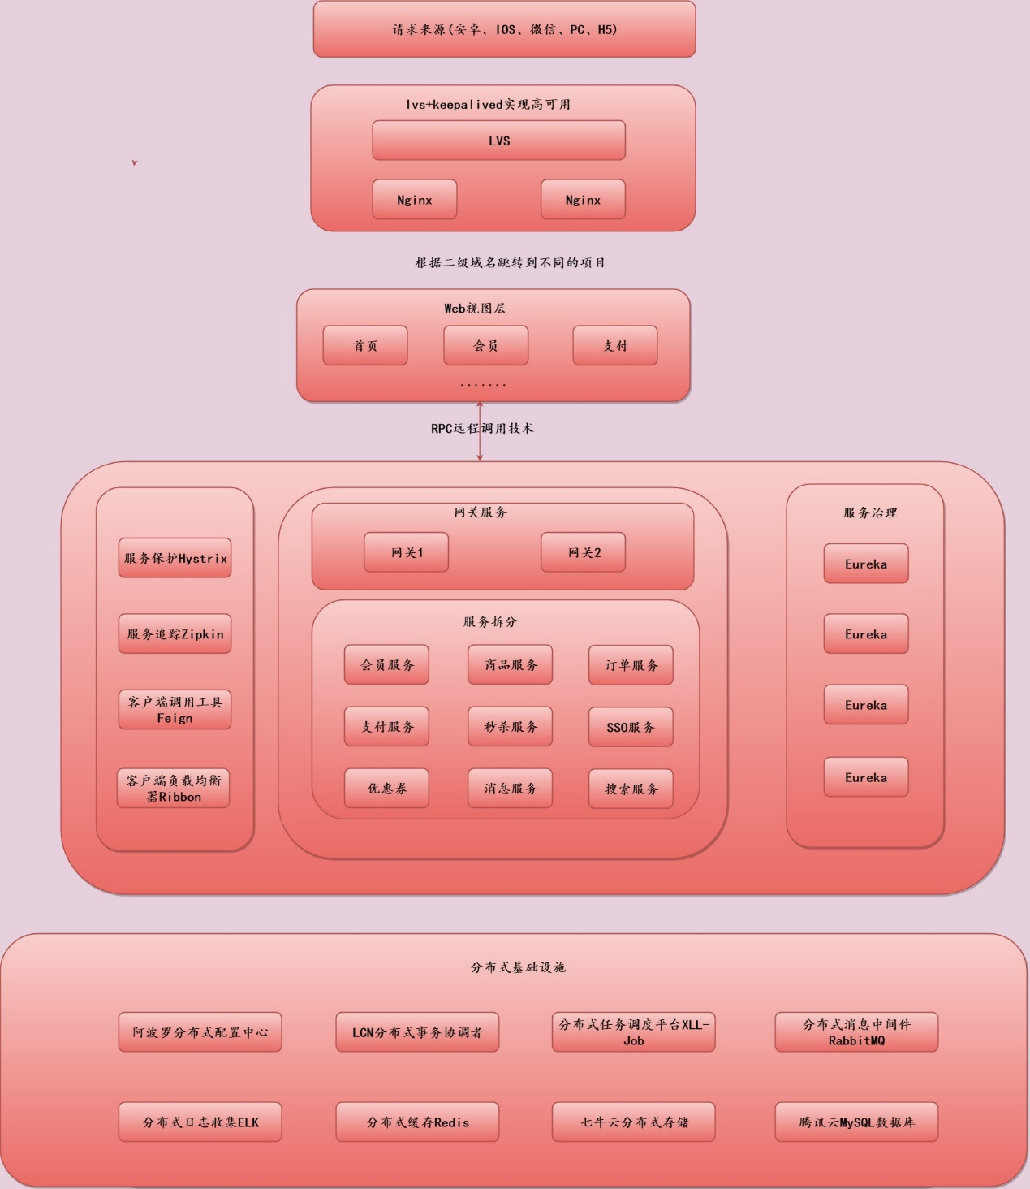

## 构建项目

meite-shop-parent-----公共Pranet接口

-----meite-shop-basics----分布式基础设施

---------meite-shop-basics-springcloud-eureka—注册中心 8080

---------meite-shop-basics-apollo-config-server—阿波罗分布式配置中心

---------meite-shop-basics-springcloud-zuul—统一请求入口 80

---------meite-shop-basics-xuxueli-xxljob—分布式任务调度平台

---------meite-shop-basics-codingapi-lcn—分布式事务解决框架

---------meite-shop-basics-codingapi- ZipKin —分布式调用链系统

-----meite-shop-service-api提供公共接口

------------ meite-shop-service-api-weixin 微信服务接口

------------ meite-shop-service-api-member会员服务接口

------------ meite-shop-service-api-sso sso服务接口

------------ meite-shop-service-api-item商品服务接口

------------ meite-shop-service-api-search 搜索服务接口

------------ meite-shop-service-api-pay聚合支付平台

------------ meite-shop-service-api-order订单服务接口

------------ meite-shop-service-api-spike 秒杀服务接口

服务接口中包含内存内容: 实体类层、接口层

-----meite-shop-service-impl公共接口的实现

------------ meite-shop-service-weixin 微信服务接口实现

------------ meite-shop-service-member会员服务接口实现

------------ meite-shop-service-api-sso sso服务接口实现

------------ meite-shop-service-tem商品服务接口实现

------------ meite-shop-service-search 搜索服务接口实现

------------ meite-shop-service-pay聚合支付平台接口实现

------------ meite-shop-service-order订单服务接口实现

------------ meite-shop-service-api-spike 秒杀服务接口

-----meite-shop-common 工具类

---------meite-shop-common-core—核心工具类

-----meite-shop-portal 门户平台

--------meite-shop-portal-web 门户网站 支持PC端和H5端访问

--------meite-shop-portal-sso 单点登陆系统

--------meite-shop-portal-search 搜索系统

--------meite-shop-portal-spike 秒杀系统

--------meite-shop-portal-cms 系统

**后期有新的功能在加。**

**预计40个项目**

**如果项目需要被其他项目继承的话，那么该项目选择maven类型为pom类型**

## 版本说明

**SpringCloud2.x以上版本**

## 注意事项

1. [统一采用@GetMapping](mailto:1.统一采用@GetMapping)**或者@PostMapping实现接口映射**

# 环境构建

步骤①创建以下项目，maven类型选择为Pom类型

1. 创建meite-shop-parent
2. 创建meite-shop-basics
3. 创建meite-shop-portal
4. 创建meite-shop-service
5. 创建meite-shop-service-api

步骤②分布式基础设施eureka

1. 创建meite-shop-basics-springcloud-eureka

步骤③创建微信、会员服务接口

1. 创建meite-shop-service-api-member
2. 创建meite-shop-service-api-weixin

步骤④创建微信、会员服务接口实现maven类型选择为Jar类型

1.创建meite-shop-service-member

1.创建meite-shop-service-weixin

## 分布式基础设施环境环境准备

### 基于Docker部署GitLab环境搭建

**建议虚拟机内存2G以上**

**1.下载镜像文件**

|  |
| --- |
| docker pull beginor/gitlab-ce:11.0.1-ce.0 |

**注意：一定要配置阿里云的加速镜像**

1. **创建GitLab 的配置 (etc) 、 日志 (log) 、数据 (data) 放到容器之外， 便于日后升级， 因此请先准备这三个目录。**

|  |
| --- |
| **mkdir -p /mnt/gitlab/etc**  **mkdir -p /mnt/gitlab/log**  **mkdir -p /mnt/gitlab/data** |

1. **运行GitLab容器**

|  |
| --- |
| **docker run \**  **--detach \**  **--publish 8443:443 \**  **--publish 8090:80 \**  **--name gitlab \**  **--restart unless-stopped \**  **-v /mnt/gitlab/etc:/etc/gitlab \**  **-v /mnt/gitlab/log:/var/log/gitlab \**  **-v /mnt/gitlab/data:/var/opt/gitlab \**  **beginor/gitlab-ce:11.0.1-ce.0** |

停止docker容器，并且删除

Docker stop 容器id

Docker rm 容器id

systemctl stop firewalld

4.修改/mnt/gitlab/etc/gitlab.rb

**把external_url改成部署机器的域名或者IP地址**

|  |
| --- |
| **vi /mnt/gitlab/etc/gitlab.rb** |

**external_url 'http://192.168.212.227'**

1. **修改/mnt/gitlab/data/gitlab-rails/etc/gitlab.yml**

**vi /mnt/gitlab/data/gitlab-rails/etc/gitlab.yml**

**找到关键字 * ## Web server settings \***

**将host的值改成映射的外部主机ip地址和端口，这里会显示在gitlab克隆地址**

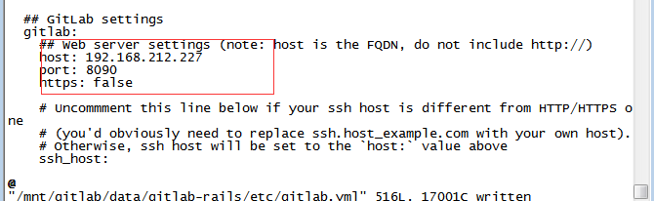

到此为止，gitlab的web管理页面就可以正常访问

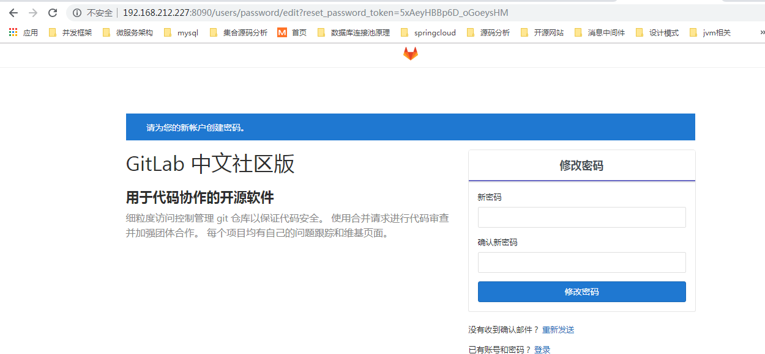

**修改默认root账户密码**

**Yushengjun644**

#### GitLab创建项目

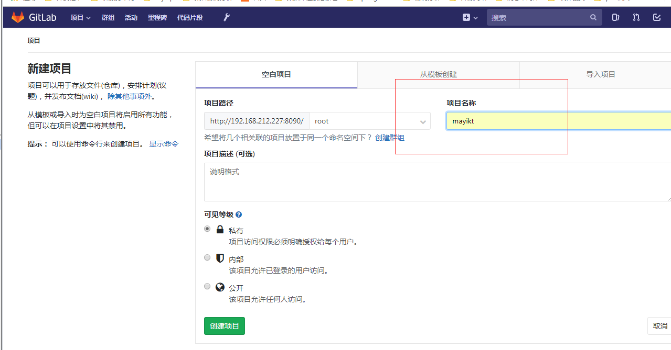

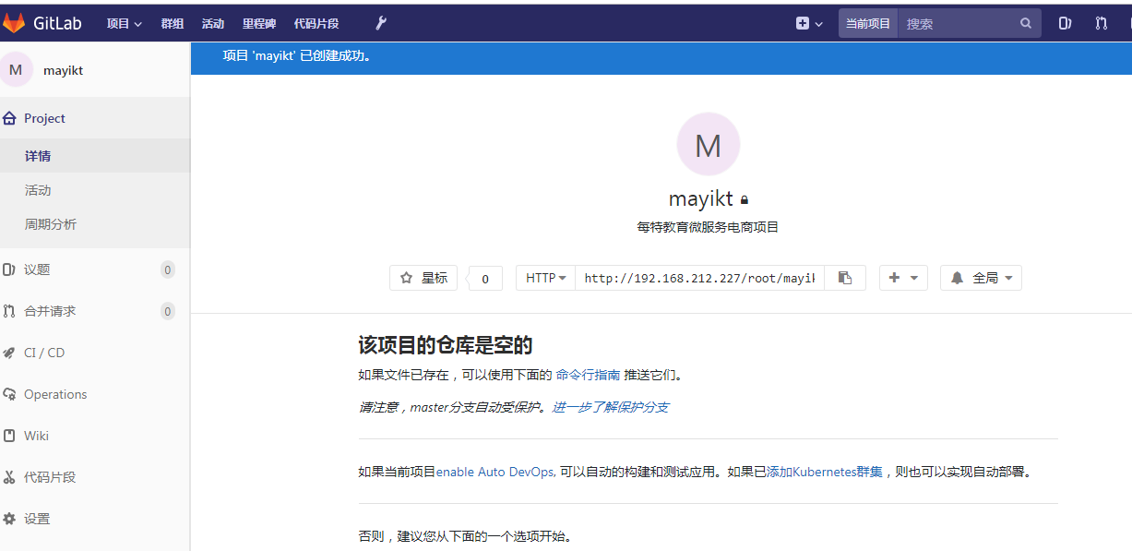

#### Eclipse提交项目

1. 项目初始化

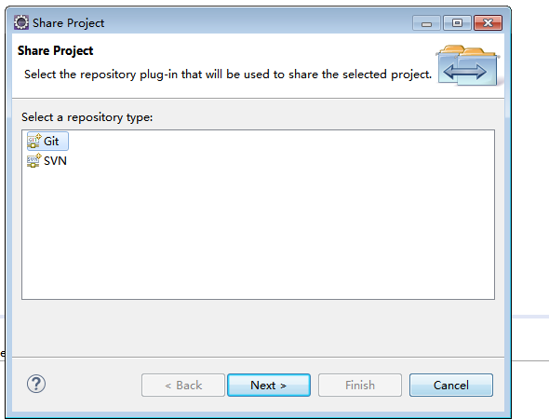

选择Git

创建存储库

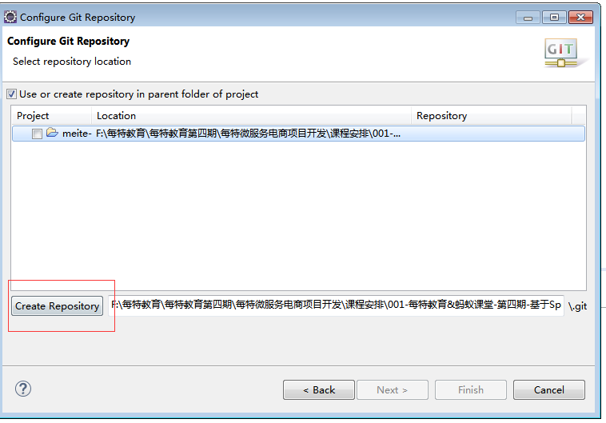

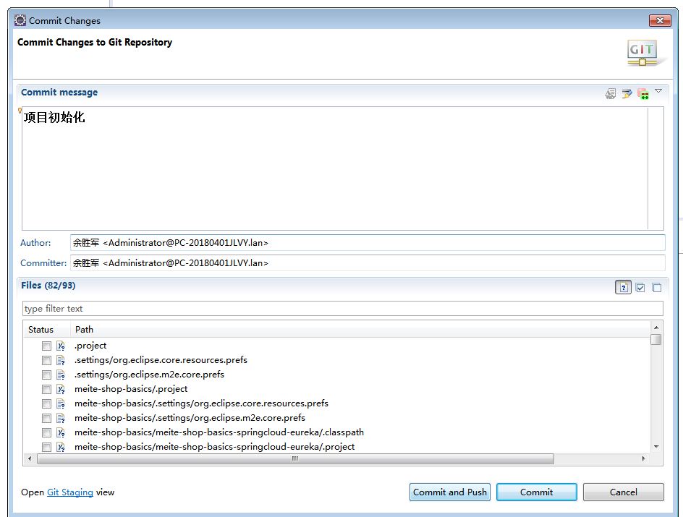

提交代码

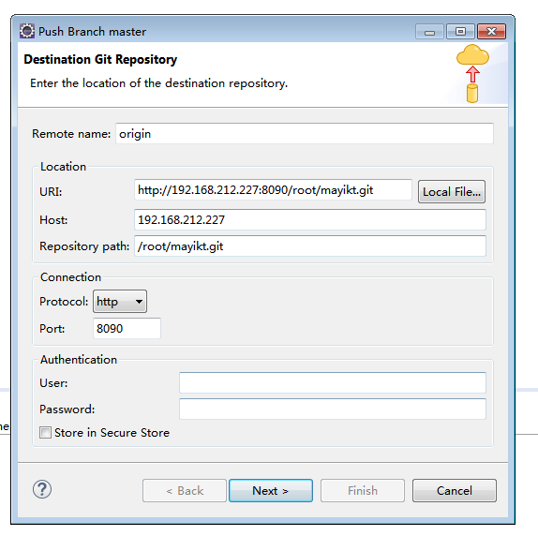

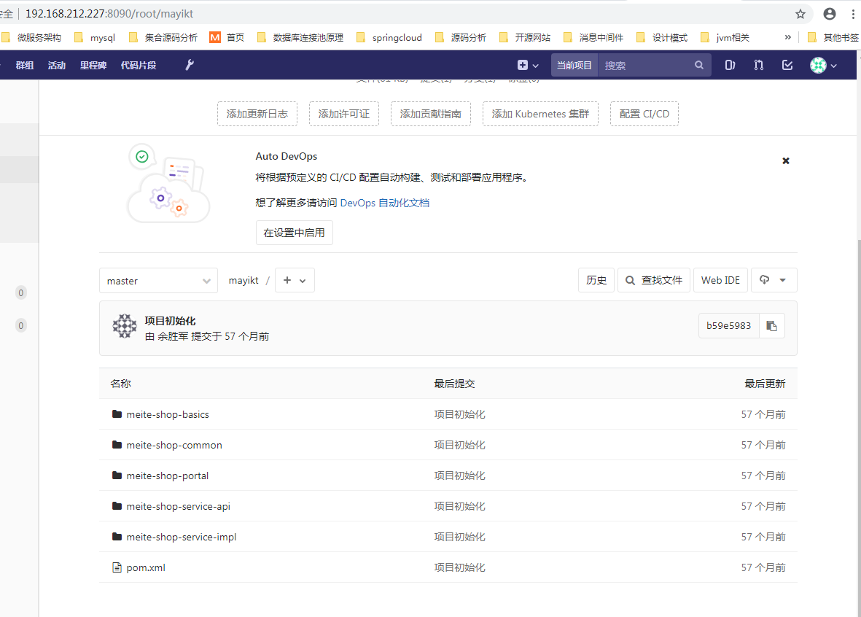

#### 新增用户权限

1. 注册用户mayikt 密码yushengjun644 授权Git代码地址
2. 设置中找到成员，添加项目权限即可

### SwaggerApi管理

#### meite-shop-service-api

##### 引入Maven依赖

|  |
| --- |
| <!-- swagger-spring-boot -->  <dependency>  <groupId>com.spring4all</groupId>  <artifactId>swagger-spring-boot-starter</artifactId>  <version>1.7.0.RELEASE</version>  </dependency> |

#### meite-shop-service-member

配置文件新增

|  |
| --- |
| ####swagger相关配置  swagger:  base-package: com.mayikt.member.service  title: SpringCloud2.x构建微服务电商项目-微信服务接口  description: 该项目“基于SpringCloud2.x构建微服务电商项目”由每特教育|蚂蚁课堂版权所有，未经过允许的情况下，私自分享视频和源码属于违法行为。  version: 1.1  terms-of-service-url: www.mayikt.com  contact:  name: 97后互联网架构师-余胜军  email: 644064779@qq.com |

@EnableSwagger2Doc 开启Swagger生成文件

#### meite-shop-service-api-weixin

配置文件新增

|  |
| --- |
| ####swagger相关配置  swagger:  base-package: com.mayikt.weixin.service  title: SpringCloud2.x构建微服务电商项目-微信服务接口  description: 该项目“基于SpringCloud2.x构建微服务电商项目”由每特教育|蚂蚁课堂版权所有，未经过允许的情况下，私自分享视频和源码属于违法行为。  version: 1.1  terms-of-service-url: www.mayikt.com  contact:  name: 97后互联网架构师-余胜军  email: 644064779@qq.com |

@EnableSwagger2Doc 开启Swagger生成文件

http://127.0.0.1:8300/swagger-ui.html

http://127.0.0.1:8200/swagger-ui.html

#### 使用微服务网关统一管理Api

创建项目meite-shop-basics-springcloud-zuul

##### Maven依赖

|  |
| --- |
| <dependencies>  <dependency>  <groupId>org.springframework.cloud</groupId>  <artifactId>spring-cloud-starter-netflix-zuul</artifactId>  </dependency>  <!-- swagger-spring-boot -->  <dependency>  <groupId>com.spring4all</groupId>  <artifactId>swagger-spring-boot-starter</artifactId>  <version>1.7.0.RELEASE</version>  </dependency>  </dependencies> |

##### 统一管理API代码

|  |
| --- |
| @SpringBootApplication  @EnableEurekaClient  @EnableZuulProxy  @EnableSwagger2Doc  **public** **class** AppGateWay {  **public** **static** **void** main(String[] args) {  SpringApplication.*run*(AppGateWay.**class**, args);  }  // 添加文档来源  @Component  @Primary  **class** DocumentationConfig **implements** SwaggerResourcesProvider {  @Override  **public** List<SwaggerResource> get() {  List resources = **new** ArrayList<>();  // app-itmayiedu-order  resources.add(swaggerResource("app-mayikt-member", "/app-mayikt-member/v2/api-docs", "2.0"));  resources.add(swaggerResource("app-mayikt-weixin", "/app-mayikt-weixin/v2/api-docs", "2.0"));  **return** resources;  }  **private** SwaggerResource swaggerResource(String name, String location, String version) {  SwaggerResource swaggerResource = **new** SwaggerResource();  swaggerResource.setName(name);  swaggerResource.setLocation(location);  swaggerResource.setSwaggerVersion(version);  **return** swaggerResource;  }  }  } |

##### 相关配置

|  |
| --- |
| ###服务启动端口号  server:  port: 80  ###服务名称(服务注册到eureka名称)  spring:  application:  name: app-mayikt-zuul  ###服务注册到eureka地址  eureka:  client:  service-url:  defaultZone: http://localhost:8100/eureka  ### 配置网关反向代理  zuul:  routes:  api-a:  ### 以 /api-weixin/访问转发到会员服务  path: /api-weixin/**  serviceId: app-mayikt-weixin  api-b:  ### 以 /api-member/访问转发到订单服务  path: /api-member/**  serviceId: app-mayikt-member |

### Maven私服环境搭建

1.一些无法从外部仓库下载的构件，例如内部的项目还能部署到私服上，以便供其他依赖项目使用。

2. 为了节省带宽和时间，在局域网内架设一个私有的仓库服务器，用其代理所有外部的远程仓库。当本地Maven项目需要下载构件时，先去私服请求，如果私服没有，则再去远程仓库请求，从远程仓库下载构件后，把构件缓存在私服上。这样，及时暂时没有Internet链接，由于私服已经缓存了大量构件，整个项目还是可以正常使用的。同时，也降低了中央仓库的负荷。

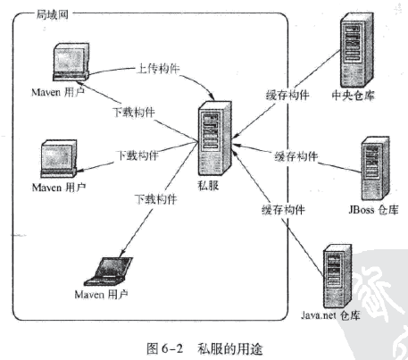

#### 什么场景用Maven私服呢？

在实际开发中，项目中可能会用到第三方的jar、内部通讯的服务接口都会打入到公司的私服中。

#### 基于Docker搭建Maven私服

|  |
| --- |
| 1. 下载一个nexus3的镜像   docker pull sonatype/nexus3   1. 将容器内部/var/nexus-data挂载到主机/root/nexus-data目录。   docker run -d -p 8081:8081 --name nexus -v /root/nexus-data:/var/nexus-data --restart=always sonatype/nexus3 |

关闭防火墙,访问<http://ip:8081>

Maven私服启动容器稍微比较慢，等待1分钟即可。

默认登陆账号 admin admin123

#### 创建Maven私服仓库

##### 创建私服仓库

创建仓库，点击Create repository,然后选择maven2(hosted)然后输入仓库名称（test-release）。在version policy中选择这个仓库的类型，这里选择release,在Deployment policy中选择Allow redeploy（这个很重要）.

##### 创建私服账号

点击左侧菜单栏的Users菜单，然后点击Create local user.我这里创建了一个用户，账号密码都是：mayikt

Mayikt-release

##### 本地settings.xml

|  |
| --- |
| <servers>  <server>  <id>mayikt</id>  <username>mayikt</username>  <password>mayikt</password>  </server>    </servers> |

##### 创建一个Maven工程

创建一个maven工程，并且打包到maven私服。

相关配置

|  |
| --- |
| <!--注意限定版本一定为RELEASE,因为上传的对应仓库的存储类型为RELEASE -->  <!--指定仓库地址 -->  <distributionManagement>  <repository>  <!--此名称要和.m2/settings.xml中设置的ID一致 -->  <id>mayikt</id>  <url>http://192.168.212.230:8081/repository/mayikt-release/</url>  </repository>  </distributionManagement>  <build>  <plugins>  <!--发布代码Jar插件 -->  <plugin>  <groupId>org.apache.maven.plugins</groupId>  <artifactId>maven-deploy-plugin</artifactId>  <version>2.7</version>  </plugin>  <!--发布源码插件 -->  <plugin>  <groupId>org.apache.maven.plugins</groupId>  <artifactId>maven-source-plugin</artifactId>  <version>2.2.1</version>  <executions>  <execution>  <phase>package</phase>  <goals>  <goal>jar</goal>  </goals>  </execution>  </executions>  </plugin>  </plugins>  </build> |

mvn deploy

##### 测试依赖信息

|  |
| --- |
| <dependencies>  <dependency>  <groupId>com.mayikt</groupId>  <artifactId>mayikt_springboot</artifactId>  <version>0.0.1-RELEASE</version>  </dependency>  </dependencies>  <repositories>  <repository>  <id>mayikt</id>  <url>http://192.168.212.233:8081/repository/mayikt-release/</url>  </repository>  </repositories> |

#### 如何判断文件是否发生改变

如何知道一个文件是否改变了呢？当然是用比较文件hash值的方法，文件hash又叫文件签名，文件中哪怕一个bit位被改变了，文件hash就会不同。比较常用的文件hash算法有MD5和SHA-1。

#### 发布微服务接口

Non-resolvable parent POM: Could not find artifact com.mayikt:meite-shop-service-api:po

m:0.0.1-RELEASE in central (https://repo.maven.apache.org/maven2) and 'parent.relativePath' points

|  |
| --- |
| <parent>  <groupId>com.mayikt</groupId>  <artifactId>meite-shop-service-api</artifactId>  <version>0.0.1-SNAPSHOT</version>  </parent> |

### 构建分布式配置中心阿波罗

#### 为什么要使用配置文件中心？

为什么要使用分布式配置中心？ 统一管理微服务配置文件，可以实现动态化刷新配置文件。

阿波罗 SpringCloudConfig

为什么我们要使用阿波罗 不使用SpringCloudConfig

阿波罗配置文件存放在数据库中，SpringCloudConfig存放在Git里面。

#### 搭建分布式配置中心阿波罗

1. 下载aploll配置中心 https://github.com/nobodyiam/apollo-build-scripts
2. 上传apollo-build-scripts-master文件到服务器中
3. unzip apollo-build-scripts-master.zip 解压配置文件

如果没有unzip命令的话，安装zip插件 yum -y install zip unzip

1. 配置数据策略

修改demo.sh账号:cdb-8y8qmojr.gz.tencentcdb.com:10010 root Ww861642669+

1. 启动阿波罗 ./demo.sh start

<https://github.com/ctripcorp/apollo/wiki/Apollo%E9%85%8D%E7%BD%AE%E4%B8%AD%E5%BF%83%E4%BB%8B%E7%BB%8D>

systemctl stop firewalld.service

默认账号密码 Apollo admin

#### 服务客户端集成配置文件

1.将本地配置存入到阿波罗平台中。

转换工具

<http://www.toyaml.com/index.html>

2.引入Maven依赖

|  |
| --- |
| <dependency>  <groupId>com.ctrip.framework.apollo</groupId>  <artifactId>apollo-client</artifactId>  <version>1.0.0</version>  </dependency>  <dependency>  <groupId>com.ctrip.framework.apollo</groupId>  <artifactId>apollo-core</artifactId>  <version>1.0.0</version>  </dependency> |

3.创建 application.properties

|  |
| --- |
| app.id=mayikt644064779  apollo.meta=http://192.168.212.236:8080 |

4.项目启动开启阿波罗配置文件

@EnableApolloConfig

5.修改/opt/settings/server.properties（Mac/Linux）或C:\opt\settings\server.properties（Windows）文件，设置env为DEV：

env=DEV

#### 网关服务集成阿波罗

|  |
| --- |
| @SpringBootApplication  @EnableEurekaClient  @EnableZuulProxy  @EnableSwagger2Doc  @EnableApolloConfig  **public** **class** AppGateWay {  // 获取ApolloConfig  @ApolloConfig  **private** Config appConfig;  **public** **static** **void** main(String[] args) {  SpringApplication.*run*(AppGateWay.**class**, args);  }  // 添加文档来源  @Component  @Primary  **class** DocumentationConfig **implements** SwaggerResourcesProvider {  @Override  **public** List<SwaggerResource> get() {  // 开启监听，配置文件发生改变需要更改  appConfig.addChangeListener(**new** ConfigChangeListener() {  @Override  **public** **void** onChange(ConfigChangeEvent changeEvent) {  get();  }  });  **return** resources();  }  /**  * 从阿波罗服务器中获取resources  *  * **@return**  */  **private** List<SwaggerResource> resources() {  List resources = **new** ArrayList<>();  // app-itmayiedu-order  // 网关使用服务别名获取远程服务的SwaggerApi  String swaggerDocJson = swaggerDocument();  JSONArray jsonArray = JSONArray.*parseArray*(swaggerDocJson);  **for** (Object object : jsonArray) {  JSONObject jsonObject = (JSONObject) object;  String name = jsonObject.getString("name");  String location = jsonObject.getString("location");  String version = jsonObject.getString("version");  resources.add(swaggerResource(name, location, version));  }  **return** resources;  }  /**  * 获取swaggerDocument配置  *  * **@return**  */  **private** String swaggerDocument() {  String property = appConfig.getProperty("mayikt.zuul.swaggerDocument", "");  **return** property;  }  **private** SwaggerResource swaggerResource(String name, String location, String version) {  SwaggerResource swaggerResource = **new** SwaggerResource();  swaggerResource.setName(name);  swaggerResource.setLocation(location);  swaggerResource.setSwaggerVersion(version);  **return** swaggerResource;  }  }  } |

自定义Swagger文档配置mayikt.zuul.swaggerDocument

[

{

"name": "app-mayikt-member",

"location": "/app-mayikt-member/v2/api-docs",

"version": "2.0"

},

{

"name": "app-mayikt-weixin",

"location": "/app-mayikt-weixin/v2/api-docs",

"version": "2.0"

}

]

项目启动监听

|  |
| --- |
| @Component  @Slf4j  **public** **class** MyCommandLineRunner **implements** CommandLineRunner {  @ApolloConfig  **private** Config config;  @Override  **public** **void** run(String... args) **throws** Exception {  config.addChangeListener(**new** ConfigChangeListener() {  @Override  **public** **void** onChange(ConfigChangeEvent changeEvent) {  ***log***.debug("####分布式配置中心监听#####" + changeEvent.changedKeys().toString());  }  });  }  } |

### 搭建企业级微信公众号

微信公众平台：

<https://mp.weixin.qq.com/cgi-bin/home?t=home/index&lang=zh_CN&token=795093844>

微信公众号测试平台

https://mp.weixin.qq.com/debug/cgi-bin/sandbox?t=sandbox/login

微信公众平台密码 [mayikt_2019@163.com](mailto:mayikt_2019@163.com) 15527339672w.

#### 微信公众平台环境搭建

<https://mp.weixin.qq.com/wiki?t=resource/res_main&id=mp1421135319>

画图演示原理

#### 外网映射工具

Natapp网址ngrok

<https://natapp.cn/>

windows环境运行

运行 natapp -authtoken=a021a8fe913ea048

http://mtmayikt.natapp1.cc/wx/portal/wx5c43fde3c9733d9e

#### WxJava框架快速开发微信公众号

WxJava 微信公众号框架 <https://github.com/Wechat-Group/WxJava>

#### 微服务电商项目引入WxJava框架

错误方式:

|  |
| --- |
| <dependency>  <groupId>com.github.binarywang</groupId>  <artifactId>weixin-java-mp</artifactId>  <version>3.3.0</version>  </ dependency> |

java.lang.NoSuchMethodError: com.thoughtworks.xstream.io.xml.XppDriver.<init>(Lcom/thoughtworks/xstream/io/naming/NameCoder;)

原因是微信框架引入了xstream的版本为1.4.1 而springCloud中eureka-client也引入了xstream为了1.4.9从而版本有冲突。

正确方式:

|  |
| --- |
| <dependency>  <groupId>com.github.binarywang</groupId>  <artifactId>weixin-java-mp</artifactId>  <version>3.3.0</version>  <exclusions>  <exclusion>  <artifactId>xstream</artifactId>  <groupId>com.thoughtworks.xstream</groupId>  </exclusion>  </exclusions>  </dependency>  <dependency>  <groupId>org.springframework.cloud</groupId>  <artifactId>  spring-cloud-starter-netflix-eureka-client  </artifactId>  <exclusions>  <exclusion>  <artifactId>xstream</artifactId>  <groupId>com.thoughtworks.xstream</groupId>  </exclusion>  </exclusions>  </dependency>  <dependency>  <artifactId>xstream</artifactId>  <groupId>com.thoughtworks.xstream</groupId>  <version>1.4.10</version>  </dependency> |

##### yml配置

|  |
| --- |
| logging:  level:  org.springframework.web: INFO  com.github.binarywang.demo.wx.mp: DEBUG  me.chanjar.weixin: DEBUG  wx:  mp:  configs:  - appId: wx6f8ce0ccadf3afff #（一个公众号的appid）  secret: cf2b0b4908a84d92b38b939a6fbabe09#（公众号的appsecret）  token: mayikt #（接口配置里的Token值）  mayikt:  weixin:  registration:  code:  ###微信注册码消息  message: 您的注册码为:%s，请关注<a href="https://ke.qq.com/course/273548">腾讯课堂免费公开课</a>，欢迎观看97后架构师余老师的精品课程讲解。官方QQ群：<a href='https://jq.qq.com/?_wv=1027&k=5TVfAMF'>193086273</a>，期待你的加入，感谢！  ###默认提示消息  default:  registration:  code:  message: 您的消息，我们已经收到,会及时回复给您的! |

#### 微信公众号开发案例

##### 案例1

关注微信公众号，在公众号输入手机号码，对应返回验证码。

|  |
| --- |
| @Component  **public** **class** MsgHandler **extends** AbstractHandler {  // 用户发送手机验证码提示  @Value("${mayikt.weixin.registration.code.message}")  **private** String registrationCodeMessage;  // 默认用户发送验证码提示  @Value("${mayikt.weixin.default.registration.code.message}")  **private** String defaultRegistrationCodeMessage;  @Override  **public** WxMpXmlOutMessage handle(WxMpXmlMessage wxMessage, Map<String, Object> context, WxMpService weixinService,  WxSessionManager sessionManager) {  **if** (!wxMessage.getMsgType().equals(XmlMsgType.***EVENT***)) {  // **TODO** 可以选择将消息保存到本地  }  // 当用户输入关键词如“你好”，“客服”等，并且有客服在线时，把消息转发给在线客服  **try** {  **if** (StringUtils.*startsWithAny*(wxMessage.getContent(), "你好", "客服")  && weixinService.getKefuService().kfOnlineList().getKfOnlineList().size() > 0) {  **return** WxMpXmlOutMessage.*TRANSFER_CUSTOMER_SERVICE*().fromUser(wxMessage.getToUser())  .toUser(wxMessage.getFromUser()).build();  }  } **catch** (WxErrorException e) {  e.printStackTrace();  }  // **TODO** 组装回复消息  // 1.验证关键字是否为手机号码类型  String fromMsg = wxMessage.getContent();  **if** (RegexUtils.*checkMobile*(fromMsg)) {  // 如果发送消息为手机号码类型,则发送短信验证码  **int** registCode = registCode();  String retContext = registrationCodeMessage.replaceAll("registrationCodeMessage", registCode + "");  **return** **new** TextBuilder().build(retContext, wxMessage, weixinService);  }  **return** **new** TextBuilder().build(defaultRegistrationCodeMessage, wxMessage, weixinService);  }  // 获取注册码  **private** **int** registCode() {  **int** registCode = (**int**) (Math.*random*() * 9000 + 1000);  **return** registCode;  }  } |

注意：后期会将验证码存放在redis中。

### 微服务项目整合WxJava框架提供注册码接口

#### 将实体类层抽取出来单独服务应用

创建meite-shop-api-entity模块

---- meite-shop-api-weixin-entity---实体类

#### 规定统一微服务接口状态码

创建meite-shop-common-core工程

{"rtnCode":500,"msg":"系统错误!","data":null}

{"rtnCode":200,"msg":"success","data":{"appId":"yushengjun","appName":"mayikt"}}

##### BaseApiService

|  |
| --- |
| @Data  @Component  **public** **class** BaseApiService<T> {  **public** BaseResponse<T> setResultError(Integer code, String msg) {  **return** setResult(code, msg, **null**);  }  // 返回错误，可以传msg  **public** BaseResponse<T> setResultError(String msg) {  **return** setResult(Constants.***HTTP_RES_CODE_500***, msg, **null**);  }  // 返回成功，可以传data值  **public** BaseResponse<T> setResultSuccess(Object data) {  **return** setResult(Constants.***HTTP_RES_CODE_200***, Constants.***HTTP_RES_CODE_200_VALUE***, data);  }  // 返回成功，沒有data值  **public** BaseResponse<T> setResultSuccess() {  **return** setResult(Constants.***HTTP_RES_CODE_200***, Constants.***HTTP_RES_CODE_200_VALUE***, **null**);  }  // 返回成功，沒有data值  **public** BaseResponse<T> setResultSuccess(String msg) {  **return** setResult(Constants.***HTTP_RES_CODE_200***, msg, **null**);  }  // 通用封装  **public** BaseResponse<T> setResult(Integer code, String msg, Object data) {  **return** **new** BaseResponse(code, msg, data);  }  } |

|  |
| --- |
| @Data  **public** **class** BaseResponse<T> {  **private** Integer rtnCode;  **private** String msg;  **private** T data;  **public** BaseResponse() {  }  **public** BaseResponse(Integer rtnCode, String msg, T data) {  **super**();  **this**.rtnCode = rtnCode;  **this**.msg = msg;  **this**.data = data;  }  } |

|  |
| --- |
| **public** **interface** Constants {  // 响应请求成功  String ***HTTP_RES_CODE_200_VALUE*** = "success";  // 系统错误  String ***HTTP_RES_CODE_500_VALUE*** = "fial";  // 响应请求成功code  Integer ***HTTP_RES_CODE_200*** = 200;  // 系统错误  Integer ***HTTP_RES_CODE_500*** = 500;  // 未关联QQ账号  Integer ***HTTP_RES_CODE_201*** = 201;  // 发送邮件  String ***MSG_EMAIL*** = "email";  // 会员token  String ***TOKEN_MEMBER*** = "TOKEN_MEMBER";  // 用户有效期 90天  Long ***TOKEN_MEMBER_TIME*** = (**long**) (60 * 60 * 24 * 90);  **int** ***COOKIE_TOKEN_MEMBER_TIME*** = (60 * 60 * 24 * 90);  // cookie 会员 totoken 名称  String ***COOKIE_MEMBER_TOKEN*** = "cookie_member_token";  // 微信code  String ***WEIXINCODE_KEY*** = "weixin.code";  // 微信注册码有效期30分钟  Long ***WEIXINCODE_TIMEOUT*** = 1800l;  } |

|  |
| --- |
| @RestController  **public** **class** WeiXinAppServiceImpl **extends** BaseApiService<AppEntity> **implements** WeiXinAppService {  @Value("${mayikt.weixin.name}")  **private** String name;  **public** BaseResponse<AppEntity> getApp() {  // return setResultSuccess(new AppEntity("yushengjun", "mayikt"));  **return** setResultError("系统错误!");  }  } |

#### 微信服务提供注册验证码接口

##### 微信服务引入 Maven依赖

|  |
| --- |
| <dependencies>  <dependency>  <groupId>com.mayikt</groupId>  <artifactId>meite-shop-service-api-weixin</artifactId>  <version>0.0.1-SNAPSHOT</version>  </dependency>  <dependency>  <groupId>com.github.binarywang</groupId>  <artifactId>weixin-java-mp</artifactId>  <version>3.3.0</version>  <exclusions>  <exclusion>  <artifactId>xstream</artifactId>  <groupId>com.thoughtworks.xstream</groupId>  </exclusion>  </exclusions>  </dependency>  <dependency>  <groupId>org.springframework.cloud</groupId>  <artifactId>  spring-cloud-starter-netflix-eureka-client  </artifactId>  <exclusions>  <exclusion>  <artifactId>xstream</artifactId>  <groupId>com.thoughtworks.xstream</groupId>  </exclusion>  </exclusions>  </dependency>  <dependency>  <artifactId>xstream</artifactId>  <groupId>com.thoughtworks.xstream</groupId>  <version>1.4.10</version>  </dependency>  </dependencies> |

##### MsgHandler

|  |
| --- |
| /**  * 发送验证码消息  */  @Value("${mayikt.weixin.registration.code.message}")  **private** String registrationCodeMessage;  /**  * 默认回复消息  */  @Value("${mayikt.weixin.default.registration.code.message}")  **private** String defaultRegistrationCodeMessage;  @Autowired  **private** RedisUtil redisUtil;  @Override  **public** WxMpXmlOutMessage handle(WxMpXmlMessage wxMessage, Map<String, Object> context, WxMpService weixinService,  WxSessionManager sessionManager) {  **if** (!wxMessage.getMsgType().equals(XmlMsgType.***EVENT***)) {  // **TODO** 可以选择将消息保存到本地  }  // 当用户输入关键词如“你好”，“客服”等，并且有客服在线时，把消息转发给在线客服  **try** {  **if** (StringUtils.*startsWithAny*(wxMessage.getContent(), "你好", "客服")  && weixinService.getKefuService().kfOnlineList().getKfOnlineList().size() > 0) {  **return** WxMpXmlOutMessage.*TRANSFER_CUSTOMER_SERVICE*().fromUser(wxMessage.getToUser())  .toUser(wxMessage.getFromUser()).build();  }  } **catch** (WxErrorException e) {  e.printStackTrace();  }  // 1.获取客户端发送的消息  String fromContent = wxMessage.getContent();  // 2.如果客户端发送消息为手机号码，则发送验证码  **if** (RegexUtils.*checkMobile*(fromContent)) {  // 3.生成随机四位注册码  **int** registCode = registCode();  String content = String.*format*(registrationCodeMessage, registCode);  // 4.将验证码存放在Redis中  redisUtil.setString(Constants.***WEIXINCODE_KEY*** + fromContent, registCode + "", Constants.***WEIXINCODE_TIMEOUT***);  **return** **new** TextBuilder().build(content, wxMessage, weixinService);  }  **return** **new** TextBuilder().build(defaultRegistrationCodeMessage, wxMessage, weixinService);  }  // 获取注册码  **private** **int** registCode() {  **int** registCode = (**int**) (Math.*random*() * 9000 + 1000);  **return** registCode;  } |

##### RedisUtil

|  |
| --- |
| @Component  **public** **class** RedisUtil {  @Autowired  **private** StringRedisTemplate stringRedisTemplate;  /**  * 存放string类型  *  * **@param** key  * key  * **@param** data  * 数据  * **@param** timeout  * 超时间  */  **public** **void** setString(String key, String data, Long timeout) {  stringRedisTemplate.opsForValue().set(key, data);  **if** (timeout != **null**) {  stringRedisTemplate.expire(key, timeout, TimeUnit.***SECONDS***);  }  }  /**  * 存放string类型  *  * **@param** key  * key  * **@param** data  * 数据  */  **public** **void** setString(String key, String data) {  setString(key, data, **null**);  }  /**  * 根据key查询string类型  *  * **@param** key  * **@return**  */  **public** String getString(String key) {  String value = stringRedisTemplate.opsForValue().get(key);  **return** value;  }  /**  * 根据对应的key删除key  *  * **@param** key  */  **public** **void** delKey(String key) {  stringRedisTemplate.delete(key);  }  } |

##### RegexUtils

|  |
| --- |
| **public** **class** RegexUtils {  /**  * 验证Email  *  * **@param** email  * email地址，格式：zhangsan@zuidaima.com，zhangsan@xxx.com.cn，  * xxx代表邮件服务商  * **@return** 验证成功返回true，验证失败返回false  */  **public** **static** **boolean** checkEmail(String email) {  String regex = "\\w+@\\w+\\.[a-z]+(\\.[a-z]+)?";  **return** Pattern.*matches*(regex, email);  }  /**  * 验证身份证号码  *  * **@param** idCard  * 居民身份证号码15位或18位，最后一位可能是数字或字母  * **@return** 验证成功返回true，验证失败返回false  */  **public** **static** **boolean** checkIdCard(String idCard) {  String regex = "[1-9]\\d{13,16}[a-zA-Z0-9]{1}";  **return** Pattern.*matches*(regex, idCard);  }  /**  * 验证手机号码（支持国际格式，+86135xxxx...（中国内地），+00852137xxxx...（中国香港））  *  * **@param** mobile  * 移动、联通、电信运营商的号码段  * <p>  * 移动的号段：134(0-8)、135、136、137、138、139、147（预计用于TD上网卡）  * 、150、151、152、157（TD专用）、158、159、187（未启用）、188（TD专用） 177 170 166  * 开头  * </p>  * <p>  * 联通的号段：130、131、132、155、156（世界风专用）、185（未启用）、186（3g）  * </p>  * <p>  * 电信的号段：133、153、180（未启用）、189  * </p>  * **@return** 验证成功返回true，验证失败返回false  */  **public** **static** **boolean** checkMobile(String mobile) {  String regex = "^(13[0-9]|14[579]|15[0-3,5-9]|16[6]|17[0135678]|18[0-9]|19[89])\\d{8}$";  **return** Pattern.*matches*(regex, mobile);  }  /**  * 验证固定电话号码  *  * **@param** phone  * 电话号码，格式：国家（地区）电话代码 + 区号（城市代码） + 电话号码，如：+8602085588447  * <p>  * <b>国家（地区） 代码 ：</b>标识电话号码的国家（地区）的标准国家（地区）代码。它包含从 0 到 9  * 的一位或多位数字， 数字之后是空格分隔的国家（地区）代码。  * </p>  * <p>  * <b>区号（城市代码）：</b>这可能包含一个或多个从 0 到 9 的数字，地区或城市代码放在圆括号——  * 对不使用地区或城市代码的国家（地区），则省略该组件。  * </p>  * <p>  * <b>电话号码：</b>这包含从 0 到 9 的一个或多个数字  * </p>  * **@return** 验证成功返回true，验证失败返回false  */  **public** **static** **boolean** checkPhone(String phone) {  String regex = "(\\+\\d+)?(\\d{3,4}\\-?)?\\d{7,8}$";  **return** Pattern.*matches*(regex, phone);  }  /**  * 验证整数（正整数和负整数）  *  * **@param** digit  * 一位或多位0-9之间的整数  * **@return** 验证成功返回true，验证失败返回false  */  **public** **static** **boolean** checkDigit(String digit) {  String regex = "\\-?[1-9]\\d+";  **return** Pattern.*matches*(regex, digit);  }  /**  * 验证整数和浮点数（正负整数和正负浮点数）  *  * **@param** decimals  * 一位或多位0-9之间的浮点数，如：1.23，233.30  * **@return** 验证成功返回true，验证失败返回false  */  **public** **static** **boolean** checkDecimals(String decimals) {  String regex = "\\-?[1-9]\\d+(\\.\\d+)?";  **return** Pattern.*matches*(regex, decimals);  }  /**  * 验证空白字符  *  * **@param** blankSpace  * 空白字符，包括：空格、\t、\n、\r、\f、\x0B  * **@return** 验证成功返回true，验证失败返回false  */  **public** **static** **boolean** checkBlankSpace(String blankSpace) {  String regex = "\\s+";  **return** Pattern.*matches*(regex, blankSpace);  }  /**  * 验证中文  *  * **@param** chinese  * 中文字符  * **@return** 验证成功返回true，验证失败返回false  */  **public** **static** **boolean** checkChinese(String chinese) {  String regex = "^[\u4E00-\u9FA5]+$";  **return** Pattern.*matches*(regex, chinese);  }  /**  * 验证日期（年月日）  *  * **@param** birthday  * 日期，格式：1992-09-03，或1992.09.03  * **@return** 验证成功返回true，验证失败返回false  */  **public** **static** **boolean** checkBirthday(String birthday) {  String regex = "[1-9]{4}([-./])\\d{1,2}\\1\\d{1,2}";  **return** Pattern.*matches*(regex, birthday);  }  /**  * 验证URL地址  *  * **@param** url  * 格式：http://blog.csdn.net:80/xyang81/article/details/7705960? 或  * http://www.csdn.net:80  * **@return** 验证成功返回true，验证失败返回false  */  **public** **static** **boolean** checkURL(String url) {  String regex = "(https?://(w{3}\\.)?)?\\w+\\.\\w+(\\.[a-zA-Z]+)*(:\\d{1,5})?(/\\w*)*(\\??(.+=.*)?(&.+=.*)?)?";  **return** Pattern.*matches*(regex, url);  }  /**  * <pre>  * 获取网址 URL 的一级域  * </pre>  *  * **@param** url  * **@return**  */  **public** **static** String getDomain(String url) {  Pattern p = Pattern.*compile*("(?<=http://|\\.)[^.]*?\\.(com|cn|net|org|biz|info|cc|tv)",  Pattern.***CASE_INSENSITIVE***);  // 获取完整的域名  // Pattern  // p=Pattern.compile("[^//]*?\\.(com|cn|net|org|biz|info|cc|tv)",  // Pattern.CASE_INSENSITIVE);  Matcher matcher = p.matcher(url);  matcher.find();  **return** matcher.group();  }  /**  * 匹配中国邮政编码  *  * **@param** postcode  * 邮政编码  * **@return** 验证成功返回true，验证失败返回false  */  **public** **static** **boolean** checkPostcode(String postcode) {  String regex = "[1-9]\\d{5}";  **return** Pattern.*matches*(regex, postcode);  }  /**  * 匹配IP地址(简单匹配，格式，如：192.168.1.1，127.0.0.1，没有匹配IP段的大小)  *  * **@param** ipAddress  * IPv4标准地址  * **@return** 验证成功返回true，验证失败返回false  */  **public** **static** **boolean** checkIpAddress(String ipAddress) {  String regex = "[1-9](\\d{1,2})?\\.(0|([1-9](\\d{1,2})?))\\.(0|([1-9](\\d{1,2})?))\\.(0|([1-9](\\d{1,2})?))";  **return** Pattern.*matches*(regex, ipAddress);  }  } |

##### YML配置

|  |
| --- |
| spring:  # application:  # name: app-mayikt-weixin  redis:  host: 192.168.212.240  port: 6379  pool:  max-idle: 100  min-idle: 1  max-active: 1000  max-wait: -1  logging:  level:  org.springframework.web: INFO  com.github.binarywang.demo.wx.mp: DEBUG  me.chanjar.weixin: DEBUG  wx:  mp:  configs:  - appId: wx5c43fde3c9733d9e #（一个公众号的appid）  secret: b8b217126c33a5fb7074927d5e72a81a #（公众号的appsecret）  token: mayikt #（接口配置里的Token值）  server:  port: 8200    mayikt:  weixin:  registration:  code:  ###微信注册码消息  message: 您的注册码为:%s，请关注<a href="https://ke.qq.com/course/273548">腾讯课堂免费公开课</a>，欢迎观看97后架构师余老师的精品课程讲解。官方QQ群：<a href='https://jq.qq.com/?_wv=1027&k=5TVfAMF'>193086273</a>，期待你的加入，感谢！  ###默认提示消息  default:  registration:  code:  message: 您的消息，我们已经收到,会及时回复给您的! |

##### 相关依赖

RedisMaven依赖

|  |
| --- |
| <!-- 集成redis -->  <dependency>  <groupId>org.springframework.boot</groupId>  <artifactId>spring-boot-starter-data-redis</artifactId>  </dependency> |

commons-lang3Maven依赖

|  |
| --- |
| <dependency>  <groupId>org.apache.commons</groupId>  <artifactId>commons-lang3</artifactId>  </dependency> |

##### 将微信配置文件上传到阿波罗

1. 阿波罗平台创建Namespace
2. application.properties

|  |
| --- |
| app.id=new_app-mayikt-weixin  apollo.meta=http://192.168.212.240:8080  apollo.bootstrap.enabled = true  apollo.bootstrap.namespaces = application,mayikt.weixin |

<https://github.com/ctripcorp/apollo/wiki/Apollo%E6%A0%B8%E5%BF%83%E6%A6%82%E5%BF%B5%E4%B9%8B%E2%80%9CNamespace%E2%80%9D>

##### 提供给会员服务接口注册码验证接口

|  |
| --- |
| @Api(tags = "微信注册码验证码接口")  **public** **interface** VerificaCodeService {  /**  * 功能说明:根据手机号码验证码token是否正确  *  * **@return**  */  @ApiOperation(value = "根据手机号码验证码token是否正确")  @GetMapping("/verificaWeixinCode")  @ApiImplicitParams({  // @ApiImplicitParam(paramType="header",name="name",dataType="String",required=true,value="用户的姓名",defaultValue="zhaojigang"),  @ApiImplicitParam(paramType = "query", name = "phone", dataType = "String", required = **true**, value = "用户手机号码"),  @ApiImplicitParam(paramType = "query", name = "weixinCode", dataType = "String", required = **true**, value = "微信注册码") })  **public** BaseResponse<JSONObject> verificaWeixinCode(String phone, String weixinCode);  } |

|  |
| --- |
| @RestController  **public** **class** VerificaCodeServiceImpl **extends** BaseApiService<JSONObject> **implements** VerificaCodeService {  @Autowired  **private** RedisUtil redisUtil;  @Override  **public** BaseResponse<JSONObject> verificaWeixinCode(String phone, String weixinCode) {  **if** (StringUtils.*isEmpty*(phone)) {  **return** setResultError("手机号码不能为空!");  }  **if** (StringUtils.*isEmpty*(weixinCode)) {  **return** setResultError("注册码不能为空!");  }  String code = redisUtil.getString(Constants.***WEIXINCODE_KEY*** + phone);  **if** (StringUtils.*isEmpty*(code)) {  **return** setResultError("注册码已经过期,请重新发送验证码");  }  **if** (!code.equals(weixinCode)) {  **return** setResultError("注册码不正确");  }  **return** setResultSuccess("注册码验证码正确");  }  } |

会员注册需求分析：

1. 微信专注订阅号输入手机号码获取注册码

流程：使用微信事件通知直接返回注册码（将手机号码和对应的注册码存入在redis中）

手机号码作为rediskey,value表示注册码

1. 用户注册调用会员服务接口，会员服务接口调用微信注册码验证接口传递：手机号码和注册码

4.微信服务接口需要提供根据手机号+注册码验证是否正确

微信框架中官方Demo例子中xstream 1.4.10

微信服务项目xstream1.4.9

如何解决Mmaven依赖Jar冲突问题

1.排除依赖jar，在强制引入需要的版本

## 构建会员服务接口

VO（View Object）：视图对象，用于展示层，它的作用是把某个指定页面（或组件）的所有数据封装起来。

DTO（Data Transfer Object）：数据传输对象，这个概念来源于J2EE的设计模式，原来的目的是为了EJB的分布式应用提供粗粒度的数据实体，以减少分布式调用的次数，从而提高分布式调用的性能和降低网络负载，但在这里，我泛指用于展示层与服务层之间的数据传输对象。

DO（Domain Object）：领域对象，就是从现实世界中抽象出来的有形或无形的业务实体。

PO（Persistent Object）：持久化对象，它跟持久层（通常是关系型数据库）的数据结构形成一一对应的映射关系，如果持久层是关系型数据库，那么，数据表中的每个字段（或若干个）就对应PO的一个（或若干个）属性。

### 会员基本用户设计

|  |
| --- |
| DROP TABLE IF EXISTS `meite_user`;  CREATE TABLE `meite_user` (  `USER_ID` int(12) NOT NULL AUTO_INCREMENT COMMENT 'user_id',  `MOBILE` varchar(11) NOT NULL COMMENT '手机号',  `EMAIL` varchar(50) NOT NULL COMMENT '邮箱号',  `PASSWORD` varchar(64) NOT NULL COMMENT '密码',  `USER_NAME` varchar(50) DEFAULT NULL COMMENT '用户名',  `SEX` tinyint(1) DEFAULT '0' COMMENT '性别 1男 2女',  `AGE` tinyint(3) DEFAULT '0' COMMENT '年龄',  `CREATE_TIME` timestamp NULL DEFAULT NULL COMMENT '注册时间',  `IS_AVALIBLE` tinyint(1) DEFAULT '1' COMMENT '是否可用 1正常 2冻结',  `PIC_IMG` varchar(255) DEFAULT NULL COMMENT '用户头像',  `QQ_OPENID` varchar(50) DEFAULT NULL COMMENT 'QQ联合登陆id',  `WX_OPENID` varchar(50) DEFAULT NULL COMMENT '微信公众号关注id',  PRIMARY KEY (`USER_ID`),  UNIQUE KEY `MOBILE_UNIQUE` (`MOBILE`),  UNIQUE KEY `EMAIL_UNIQUE` (`EMAIL`)  ) ENGINE=InnoDB AUTO_INCREMENT=25 DEFAULT CHARSET=utf8 COMMENT='用户会员表'; |

### 会员服务提供用户注册接口

|  |
| --- |
| @Api(tags = "会员注册接口")  **public** **interface** MemberRegisterService {  /**  * 用户注册接口  *  * **@param** userEntity  * **@return**  */  @PostMapping("/register")  @ApiOperation(value = "会员用户注册信息接口")  BaseResponse<JSONObject> register(@RequestBody UserEntity userEntity,  @RequestParam("registCode") String registCode);  }  @Data  @ApiModel(value = "用户中注册")  **public** **class** UserEntity {  /**  * userid  */  @ApiModelProperty(value = "用户id")  **private** Long userid;  /**  * 手机号码  */  @ApiModelProperty(value = "手机号码")  **private** String mobile;  /**  * 邮箱  */  @ApiModelProperty(value = "邮箱")  **private** String email;  /**  * 密码  */  @ApiModelProperty(value = "密码")  **private** String password;  /**  * 用户名称  */  @ApiModelProperty(value = "用户名称")  **private** String userName;  /**  * 性别 0 男 1女  */  @ApiModelProperty(value = "用户性别")  **private** **char** sex;  /**  * 年龄  */  @ApiModelProperty(value = "用户年龄")  **private** Long age;  /**  * 注册时间  */  @ApiModelProperty(value = "创建时间")  **private** Date createTime;  /**  * 修改时间  *  */  @ApiModelProperty(value = "修改时间")  **private** Date updateTime;  /**  * 账号是否可以用 1 正常 0冻结  */  @ApiModelProperty(value = "账号是否可以用 1 正常 0冻结")  **private** **char** is_avalible;  /**  * 用户头像  */  @ApiModelProperty(value = " 用户头像")  **private** String pic_img;  /**  * 用户关联 QQ 开放ID  */  @ApiModelProperty(value = "用户关联 QQ 开放ID")  **private** Date qq_openid;  /**  * 用户关联 微信 开放ID  */  @ApiModelProperty(value = "用户关联 微信 开放ID")  **private** Date WX_OPENID;  } |

#### 服务接口实现

|  |
| --- |
| @RestController  **public** **class** MemberRegisterServiceImpl **extends** BaseApiService<JSONObject> **implements** MemberRegisterService {  @Autowired  **private** UserMapper userMapper;  @Autowired  **private** VerificaCodeServiceFeign verificaCodeServiceFeign;  @Override  **public** BaseResponse<JSONObject> register(@RequestBody UserEntity userEntity, String registCode) {  // 1.验证参数  String userName = userEntity.getUserName();  **if** (StringUtils.*isEmpty*(userName)) {  **return** setResultError("用户名称不能为空!");  }  String mobile = userEntity.getMobile();  **if** (StringUtils.*isEmpty*(mobile)) {  **return** setResultError("手机号码不能为空!");  }  String password = userEntity.getPassword();  **if** (StringUtils.*isEmpty*(password)) {  **return** setResultError("密码不能为空!");  }  String newPassWord = MD5Util.*MD5*(password);  // 将密码采用MD5加密  userEntity.setPassword(newPassWord);  // 调用微信接口,验证注册码是否正确  BaseResponse<JSONObject> resultVerificaWeixinCode = verificaCodeServiceFeign.verificaWeixinCode(mobile,  registCode);  **if** (!resultVerificaWeixinCode.getCode().equals(Constants.***HTTP_RES_CODE_200***)) {  **return** setResultError(resultVerificaWeixinCode.getMsg());  }  **int** registerResult = userMapper.register(userEntity);  **return** registerResult > 0 ? setResultSuccess("注册成功") : setResultSuccess("注册失败");  }  } |

### 会员服务根据手机查询用户信息

|  |
| --- |
| @Api(tags = "会员服务接口")  **public** **interface** MemberService {  /**  * 根据手机号码查询是否已经存在,如果存在返回当前用户信息  *  * **@param** mobile  * **@return**  */  @ApiOperation(value = "根据手机号码查询是否已经存在")  @ApiImplicitParams({  @ApiImplicitParam(paramType = "query", name = "mobile", dataType = "String", required = **true**, value = "用户手机号码"), })  @PostMapping("/existMobile")  BaseResponse<UserEntity> existMobile(@RequestParam("mobile") String mobile);  } |

#### 服务接口实现

|  |
| --- |
| @RestController  **public** **class** MemberServiceImpl **extends** BaseApiService<UserEntity> **implements** MemberService {  @Autowired  **private** UserMapper userMapper;  @Override  **public** BaseResponse<UserEntity> existMobile(String mobile) {  // 1.验证参数  **if** (StringUtils.*isEmpty*(mobile)) {  **return** setResultError("手机号码不能为空!");  }  UserEntity userEntity = userMapper.existMobile(mobile);  **if** (userEntity == **null**) {  **return** setResultError(Constants.***HTTP_RES_CODE_EXISTMOBILE_202***, "用户不存在");  }  // 注意需要将敏感数据进行脱敏  userEntity.setPassword(**null**);  **return** setResultSuccess(userEntity);  }  } |

### UserMapper

|  |
| --- |
| **public** **interface** UserMapper {  @Insert("INSERT INTO `meite_user` VALUES (null,#{mobile}, #{email}, #{password}, #{userName}, null, null, null, '1', null, null, null);")  **int** register(UserEntity userEntity);  @Select("SELECT * FROM meite_user WHERE MOBILE=#{mobile};")  UserEntity existMobile(@Param("mobile") String mobile);  } |

### Maven依赖

|  |
| --- |
| <!-- mybatis相关依赖 -->  <dependency>  <groupId>org.mybatis.spring.boot</groupId>  <artifactId>mybatis-spring-boot-starter</artifactId>  <version>1.1.1</version>  </dependency>  <!-- mysql 依赖 -->  <dependency>  <groupId>mysql</groupId>  <artifactId>mysql-connector-java</artifactId>  </dependency> |

### MD5工具类

|  |
| --- |
| **public** **class** MD5Util {  **public** **final** **static** String MD5(String s) {  **char** hexDigits[] = { '0', '1', '2', '3', '4', '5', '6', '7', '8', '9', 'A', 'B', 'C', 'D', 'E', 'F' };  **try** {  **byte**[] btInput = s.getBytes();  // 获得MD5摘要算法的 MessageDigest 对象  MessageDigest mdInst = MessageDigest.*getInstance*("MD5");  // 使用指定的字节更新摘要  mdInst.update(btInput);  // 获得密文  **byte**[] md = mdInst.digest();  // 把密文转换成十六进制的字符串形式  **int** j = md.length;  **char** str[] = **new** **char**[j * 2];  **int** k = 0;  **for** (**int** i = 0; i < j; i++) {  **byte** byte0 = md[i];  str[k++] = hexDigits[byte0 >>> 4 & 0xf];  str[k++] = hexDigits[byte0 & 0xf];  }  **return** **new** String(str);  } **catch** (Exception e) {  e.printStackTrace();  **return** **null**;  }  }  } |

### MD5工具类

|  |
| --- |
| spring:  # application:  # name: app-mayikt-weixin  redis:  host: 188.131.155.46  password: 123456  port: 6379  pool:  max-idle: 100  min-idle: 1  max-active: 1000  max-wait: -1  ###数据库相关连接  datasource:  username: root  password: root  driver-class-name: com.mysql.jdbc.Driver  url: jdbc:mysql://127.0.0.1:3306/meite_weixin |

### 常见问题

1.@RequestBody 必须要写在实现接口中

2.Feign 客户端调用的时候如果有参数的话，默认是发送post请求

3.服务接口中的请求参数必须要加上 @RequestParam("registCode")注解

思考： 开放接口实体类、数据库操作的实体类 、视图参数实体类

## 微服务接口细分安全领域DTO与DO层架构

### DTO与DO关系

在日常的项目开发中，VO对应于页面上需要显示的数据（表单），DO对应于数据库中存储的数据（数据表），DTO对应于除二者之外需要进行接口形式传递的数据。

传统方式

1、项目太小，对于一种业务实体，封装成一个DO就够了。

2、并不熟悉DTO、VO，更不知道他们之间的区别。

3、了解DO\DTO\VO之间的区别，但是懒得用。

### 构建meite-shop-api-dto

----meite-shop-api-dto

------ meite-shop-api-member-dto

------ meite-shop-api-weixin-dto

项目请求参数与响应参数

com.mayikt.member.output.dto ---输出参数

com.mayikt.member.input.dto---输入参数

### DTO与DO转换工具类

BeanUtils.copyProperties(dtoEntity, newInstance);

封装

|  |
| --- |
| **public** **class** MiteBeanUtils<Dto, Do> {  /**  * dot 转换为Do 工具类  *  * **@param** dtoEntity  * **@param** doEntity  * **@return**  */  **public** **static** <Do> Do dtoToDo(Object dtoEntity, Class<Do> doClass) {  // 判断dto是否为空!  **if** (dtoEntity == **null**) {  **return** **null**;  }  // 判断DoClass 是否为空  **if** (doClass == **null**) {  **return** **null**;  }  **try** {  Do newInstance = doClass.newInstance();  BeanUtils.*copyProperties*(dtoEntity, newInstance);  // Dto转换Do  **return** newInstance;  } **catch** (Exception e) {  **return** **null**;  }  }  /**  * do 转换为Dto 工具类  *  * **@param** dtoEntity  * **@param** doEntity  * **@return**  */  **public** **static** <Dto> Dto doToDto(Object doEntity, Class<Dto> dtoClass) {  // 判断dto是否为空!  **if** (doEntity == **null**) {  **return** **null**;  }  // 判断DoClass 是否为空  **if** (dtoClass == **null**) {  **return** **null**;  }  **try** {  Dto newInstance = dtoClass.newInstance();  BeanUtils.*copyProperties*(doEntity, newInstance);  // Dto转换Do  **return** newInstance;  } **catch** (Exception e) {  **return** **null**;  }  }  // 后面集合类型带封装  } |

### 整合全局捕获异常

|  |
| --- |
| @ControllerAdvice  @Slf4j  **public** **class** GlobalExceptionHandler **extends** BaseApiService<JSONObject> {  @ExceptionHandler(RuntimeException.**class**)  @ResponseBody  **public** BaseResponse<JSONObject> exceptionHandler(Exception e) {  ***log***.info("###全局捕获异常###,error:{}", e);  **return** setResultError("系统错误!");  }  } |

## 会员服务唯一登陆

### 登陆唯一表设计

|  |
| --- |
| CREATE TABLE `meite_user_token` (  `id` int(11) NOT NULL AUTO_INCREMENT,  `token` varchar(255) DEFAULT NULL,  `login_type` varchar(255) CHARACTER SET utf8 DEFAULT NULL,  `device_infor` varchar(255) DEFAULT NULL,  `is_availability` int(2) DEFAULT NULL,  `user_id` int(11) DEFAULT NULL,  PRIMARY KEY (`id`)  ) ENGINE=InnoDB AUTO_INCREMENT=2 |

|  |
| --- |
| **public** **interface** UserMapper {  @Insert("INSERT INTO `meite_user` VALUES (null,#{mobile}, #{email}, #{password}, #{userName}, null, null, null, '1', null, null, null);")  **int** register(UserDo userDo);  @Select("SELECT * FROM meite_user WHERE MOBILE=#{mobile};")  UserDo existMobile(@Param("mobile") String mobile);  @Select("SELECT USER_ID AS USERID ,MOBILE AS MOBILE,EMAIL AS EMAIL,PASSWORD AS PASSWORD, USER_NAME AS USER_NAME ,SEX AS SEX ,AGE AS AGE ,CREATE_TIME AS CREATETIME,IS_AVALIBLE AS ISAVALIBLE,PIC_IMG AS PICIMG,QQ_OPENID AS QQOPENID,WX_OPENID AS WXOPENID "  + " FROM meite_user WHERE MOBILE=#{0} and password=#{1};")  UserDo login(@Param("mobile") String mobile, @Param("password") String password);  @Select("SELECT USER_ID AS USERID ,MOBILE AS MOBILE,EMAIL AS EMAIL,PASSWORD AS PASSWORD, USER_NAME AS USER_NAME ,SEX AS SEX ,AGE AS AGE ,CREATE_TIME AS CREATETIME,IS_AVALIBLE AS ISAVALIBLE,PIC_IMG AS PICIMG,QQ_OPENID AS QQOPENID,WX_OPENID AS WXOPENID"  + " FROM meite_user WHERE user_Id=#{userId}")  UserDo findByUserId(@Param("userId") Long userId);  } |

|  |
| --- |
| **public** **interface** UserTokenMapper {  @Select("SELECT id as id ,token as token ,login_type as LoginType, device_infor as deviceInfor ,is_availability as isAvailability,user_id as userId"  + "" + ""  + " , create_time as createTime,update_time as updateTime FROM meite_user_token WHERE user_id=#{userId} AND login_type=#{loginType} and is_availability ='0'; ")  UserTokenDo selectByUserIdAndLoginType(@Param("userId") Long userId, @Param("loginType") String loginType);  @Update(" update meite_user_token set is_availability ='1',update_time=now() where user_id=#{userId} and login_type =#{loginType} ")  **int** updateTokenAvailability(@Param("userId") Long userId, @Param("loginType") String loginType);  // INSERT INTO `meite_user_token` VALUES ('2', '1', 'PC', '苹果7p', '1', '1');  @Insert(" INSERT INTO `meite_user_token` VALUES (null, #{token},#{loginType}, #{deviceInfor}, 0, #{userId} ,now(),null ); ")  **int** insertUserToken(UserTokenDo userTokenDo);  } |

|  |
| --- |
| @Data  **public** **class** UserTokenDo **extends** BaseDo {  /**  * id  */  **private** Long id;  /**  * 用户token  */  **private** String token;  /**  * 登陆类型  */  **private** String loginType;  /**  * 设备信息  */  **private** String deviceInfor;  /**  * 用户userId  */  **private** Long userId;  /**  * 注册时间  */  **private** Date createTime;  /**  * 修改时间  *  */  **private** Date updateTime;  }  @Data  **public** **class** BaseDo {  /**  * 注册时间  */  **private** Date createTime;  /**  * 修改时间  *  */  **private** Date updateTime;  /**  * id  */  **private** Long id;  /**  * 是否可用 0可用 1不可用  */  **private** Long isAvailability;  } |

### GenerateToken

|  |
| --- |
| @Component  **public** **class** GenerateToken {  @Autowired  **private** RedisUtil redisUtil;  /**  * 生成令牌  *  * **@param** prefix  * 令牌key前缀  * **@param** redisValue  * redis存放的值  * **@return** 返回token  */  **public** String createToken(String keyPrefix, String redisValue) {  **return** createToken(keyPrefix, redisValue, **null**);  }  /**  * 生成令牌  *  * **@param** prefix  * 令牌key前缀  * **@param** redisValue  * redis存放的值  * **@param** time  * 有效期  * **@return** 返回token  */  **public** String createToken(String keyPrefix, String redisValue, Long time) {  **if** (StringUtils.*isEmpty*(redisValue)) {  **new** Exception("redisValue Not nul");  }  String token = keyPrefix + UUID.*randomUUID*().toString().replace("-", "");  redisUtil.setString(token, redisValue, time);  **return** token;  }  /**  * 根据token获取redis中的value值  *  * **@param** token  * **@return**  */  **public** String getToken(String token) {  **if** (StringUtils.*isEmpty*(token)) {  **return** **null**;  }  String value = redisUtil.getString(token);  **return** value;  }  /**  * 移除token  *  * **@param** token  * **@return**  */  **public** Boolean removeToken(String token) {  **if** (StringUtils.*isEmpty*(token)) {  **return** **null**;  }  **return** redisUtil.delKey(token);  }  } |

### 新增常量信息

|  |
| --- |
| // token  String ***MEMBER_TOKEN_KEYPREFIX*** = "mayikt.member.login";  // 安卓的登陆类型  String ***MEMBER_LOGIN_TYPE_ANDROID*** = "Android";  // IOS的登陆类型  String ***MEMBER_LOGIN_TYPE_IOS*** = "IOS";  // PC的登陆类型  String ***MEMBER_LOGIN_TYPE_PC*** = "PC";  // 登陆超时时间 有效期 90天  Long ***MEMBRE_LOGIN_TOKEN_TIME*** = 77776000L; |

### 唯一登陆接口实现

|  |
| --- |
| @Data  @ApiModel(value = "用户登陆参数")  **public** **class** UserLoginInpDTO {  /**  * 手机号码  */  @ApiModelProperty(value = "手机号码")  **private** String mobile;  /**  * 密码  */  @ApiModelProperty(value = "密码")  **private** String password;  /**  * 登陆类型 PC、Android 、IOS  */  @ApiModelProperty(value = "登陆类型")  **private** String loginType;  /**  * 设备信息  */  @ApiModelProperty(value = "设备信息")  **private** String deviceInfor;  } |

|  |
| --- |
| @Api(tags = "用户登陆服务接口")  **public** **interface** MemberLoginService {  /**  * 用户登陆接口  *  * **@param** userEntity  * **@return**  */  @PostMapping("/login")  @ApiOperation(value = "会员用户登陆信息接口")  BaseResponse<JSONObject> login(@RequestBody UserLoginInpDTO userLoginInpDTO);  }    @Autowired  **private** UserMapper userMapper;  @Autowired  **private** UserTokenMapper userTokenMapper;  @Autowired  **private** GenerateToken generateToken;  @Override  **public** BaseResponse<JSONObject> login(@RequestBody UserLoginInpDTO userLoginInpDTO) {  // 1.验证参数  String mobile = userLoginInpDTO.getMobile();  **if** (StringUtils.*isEmpty*(mobile)) {  **return** setResultError("手机号码不能为空!");  }  String password = userLoginInpDTO.getPassword();  **if** (StringUtils.*isEmpty*(password)) {  **return** setResultError("密码不能为空!");  }  String loginType = userLoginInpDTO.getLoginType();  **if** (StringUtils.*isEmpty*(loginType)) {  **return** setResultError("登陆类型不能为空!");  }  **if** (!(loginType.equals(Constants.***MEMBER_LOGIN_TYPE_ANDROID***) || loginType.equals(Constants.***MEMBER_LOGIN_TYPE_IOS***)  || loginType.equals(Constants.***MEMBER_LOGIN_TYPE_PC***))) {  **return** setResultError("登陆类型出现错误!");  }  // 设备信息  String deviceInfor = userLoginInpDTO.getDeviceInfor();  **if** (StringUtils.*isEmpty*(deviceInfor)) {  **return** setResultError("设备信息不能为空!");  }  String newPassWord = MD5Util.*MD5*(password);  // 2.用户名称与密码登陆  UserDo userDo = userMapper.login(mobile, newPassWord);  **if** (userDo == **null**) {  **return** setResultError("用户名称与密码错误!");  }  // 3.查询之前是否有过登陆  Long userId = userDo.getUserId();  UserTokenDo userTokenDo = userTokenMapper.selectByUserIdAndLoginType(userId, loginType);  **if** (userTokenDo != **null**) {  // 4.清除之前的token  String token = userTokenDo.getToken();  Boolean removeToken = generateToken.removeToken(token);  **if** (removeToken) {  userTokenMapper.updateTokenAvailability(userId, loginType);  }  }  // 5. 生成新的token  String token = generateToken.createToken(Constants.***MEMBER_TOKEN_KEYPREFIX***, userId + "",  Constants.***MEMBRE_LOGIN_TOKEN_TIME***);  JSONObject tokenData = **new** JSONObject();  tokenData.put("token", token);  // 6.存入在数据库中  UserTokenDo userToken = **new** UserTokenDo();  userToken.setUserId(userId);  userToken.setLoginType(userLoginInpDTO.getLoginType());  userToken.setToken(token);  userToken.setDeviceInfor(deviceInfor);  userTokenMapper.insertUserToken(userToken);  **return** setResultSuccess(tokenData);  } |

### 根据Token查询用户信息

|  |
| --- |
| /**  * 根据token查询用户信息  *  * **@param** userEntity  * **@return**  */  @GetMapping("/getUserInfo")  @ApiOperation(value = "/getUserInfo")  BaseResponse<UserOutDTO> getInfo(@RequestParam("token") String token);  @Override  **public** BaseResponse<UserOutDTO> getInfo(String token) {  // 1.参数验证  **if** (StringUtils.*isEmpty*(token)) {  **return** setResultError("token不能为空!");  }  // 2.使用token向redis中查询userId  String redisValue = generateToken.getToken(token);  **if** (StringUtils.*isEmpty*(redisValue)) {  **return** setResultError("token已经失效或者不正确");  }  Long userId = TypeCastHelper.*toLong*(redisValue);  // 3.根据userId查询用户信息  UserDo userDo = userMapper.findByUserId(userId);  **if** (userDo == **null**) {  **return** setResultError("用户信息不存在!");  }  // 4.将Do转换为Dto  UserOutDTO doToDto = MeiteBeanUtils.*doToDto*(userDo, UserOutDTO.**class**);  **return** setResultSuccess(doToDto);  } |

### 转换类型工具类

|  |
| --- |
| **public** **class** TypeCastHelper {  **private** **static** **final** String ***DEFAULT_STRING*** = "";  **private** **static** **final** **int** ***DEFAULT_INT*** = 0;  **private** **static** **final** **long** ***DEFAULT_LONG*** = 0L;  **private** **static** **final** **double** ***DEFAULT_DOUBLE*** = 0.0D;  **private** **static** **final** **float** ***DEFAULT_FLOAT*** = 0.0F;  **private** **static** **final** **boolean** ***DEFAULT_BOOLEAN*** = Boolean.***FALSE***;  **public** **static** String toString(Object obj, String defaultValue) {  **return** obj != **null** ? obj.toString() : defaultValue;  }  **public** **static** String toString(Object obj) {  **return** *toString*(obj, ***DEFAULT_STRING***);  }  **public** **static** String toString(Integer intValue, String defaultValue) {  **return** intValue != **null** ? String.*valueOf*(intValue) : defaultValue;  }  **public** **static** String toString(Integer intValue) {  **return** *toString*(intValue, ***DEFAULT_STRING***);  }  **public** **static** String toString(Long longValue, String defaultValue) {  **return** longValue != **null** ? String.*valueOf*(longValue) : defaultValue;  }  **public** **static** String toString(Long longValue) {  **return** *toString*(longValue, ***DEFAULT_STRING***);  }  **public** **static** String toString(Boolean booleanValue, String defaultValue) {  **return** booleanValue != **null** ? String.*valueOf*(booleanValue) : defaultValue;  }  **public** **static** String toString(Boolean booleanValue) {  **return** *toString*(booleanValue, ***DEFAULT_STRING***);  }  **public** **static** String toString(Double doubleValue, String defaultValue) {  **return** **null** != doubleValue ? String.*valueOf*(doubleValue) : defaultValue;  }  **public** **static** String toString(Double doubleValue) {  **return** *toString*(doubleValue, ***DEFAULT_STRING***);  }  **public** **static** String toString(Float floatValue, String defaultValue) {  **return** **null** != floatValue ? String.*valueOf*(floatValue) : defaultValue;  }  **public** **static** String toString(Float floatValue) {  **return** *toString*(floatValue, ***DEFAULT_STRING***);  }  **public** **static** **int** toInt(Object objectValue, **int** defaultValue) {  **int** intValue = defaultValue;  **if** (**null** != objectValue) {  **try** {  intValue = Integer.*parseInt*(*toString*(objectValue, *toString*(defaultValue)));  } **catch** (NumberFormatException numberFormatException) {  System.***err***.println(numberFormatException.getMessage());  }  }  **return** intValue;  }  **public** **static** **int** toInt(Object objectValue) {  **return** *toInt*(objectValue, ***DEFAULT_INT***);  }  **public** **static** **int** toInt(String stringValue, **int** defaultValue) {  **int** intValue = defaultValue;  **if** (**null** != stringValue && stringValue.length() > 0) {  **try** {  intValue = Integer.*parseInt*(stringValue);  } **catch** (NumberFormatException numberFormatException) {  System.***err***.println(numberFormatException.getMessage());  }  }  **return** intValue;  }  **public** **static** **int** toInt(Long longValue, **int** defaultValue) {  **int** intValue = defaultValue;  **if** (**null** != longValue) {  intValue = longValue.intValue();  }  **return** intValue;  }  **public** **static** **int** toInt(Long longValue) {  **return** *toInt*(longValue, ***DEFAULT_INT***);  }  **public** **static** **int** toInt(Boolean booleanValue, **int** defaultValue) {  **int** intValue = defaultValue;  **if** (**null** != booleanValue) {  intValue = booleanValue ? 1 : 0;  }  **return** intValue;  }  **public** **static** **int** toInt(Boolean booleanValue) {  **return** *toInt*(booleanValue, ***DEFAULT_INT***);  }  **public** **static** **int** toInt(Double doubleValue, **int** defaultValue) {  **int** intValue = defaultValue;  **if** (**null** != doubleValue) {  intValue = doubleValue.intValue();  }  **return** intValue;  }  **public** **static** **int** toInt(Double doubleValue) {  **return** *toInt*(doubleValue, ***DEFAULT_INT***);  }  **public** **static** **int** toInt(Float floatValue, **int** defaultValue) {  **int** intValue = defaultValue;  **if** (**null** != floatValue) {  intValue = floatValue.intValue();  }  **return** intValue;  }  **public** **static** **int** toInt(Float floatValue) {  **return** *toInt*(floatValue, ***DEFAULT_INT***);  }  **public** **static** **long** toLong(Object objectValue, **long** defaultValue) {  **long** longValue = defaultValue;  **if** (**null** != objectValue) {  **try** {  longValue = Long.*parseLong*(*toString*(objectValue, *toString*(defaultValue)));  } **catch** (NumberFormatException numberFormatException) {  System.***err***.println(numberFormatException.getMessage());  }  }  **return** longValue;  }  **public** **static** **long** toLong(Object objectValue) {  **return** *toLong*(objectValue, ***DEFAULT_LONG***);  }  **public** **static** **long** toLong(String stringValue, **long** defaultValue) {  **long** longValue = defaultValue;  **if** (**null** != stringValue && stringValue.length() > 0) {  longValue = Long.*parseLong*(stringValue);  }  **return** longValue;  }  **public** **static** **long** toLong(String stringValue) {  **return** *toLong*(stringValue, ***DEFAULT_LONG***);  }  **public** **static** **long** toLong(Integer intValue, **long** defaultValue) {  **long** longValue = defaultValue;  **if** (**null** != intValue) {  longValue = intValue.longValue();  }  **return** longValue;  }  **public** **static** **long** toLong(Integer intValue) {  **return** *toLong*(intValue, ***DEFAULT_LONG***);  }  **public** **static** **long** toLong(Boolean booleanValue, **long** defaultValue) {  **long** longValue = defaultValue;  **if** (**null** != booleanValue) {  longValue = booleanValue ? 1L : 0L;  }  **return** longValue;  }  **public** **static** **long** toLong(Boolean booleanValue) {  **return** *toLong*(booleanValue, ***DEFAULT_LONG***);  }  **public** **static** **long** toLong(Double doubleValue, **long** defaultValue) {  **long** longValue = defaultValue;  **if** (**null** != doubleValue) {  longValue = doubleValue.longValue();  }  **return** longValue;  }  **public** **static** **long** toLong(Double doubleValue) {  **return** *toLong*(doubleValue, ***DEFAULT_LONG***);  }  **public** **static** **long** toLong(Float floatValue, **long** defaultValue) {  **long** longValue = defaultValue;  **if** (**null** != floatValue) {  longValue = floatValue.longValue();  }  **return** longValue;  }  **public** **static** **long** toLong(Float floatValue) {  **return** *toLong*(floatValue, ***DEFAULT_LONG***);  }  **public** **static** **boolean** toBoolean(Object objectValue, **boolean** defaultValue) {  **boolean** booleanValue = defaultValue;  **if** (**null** != objectValue) {  booleanValue = Boolean.*valueOf*(*toString*(objectValue, *toString*(defaultValue)));  }  **return** booleanValue;  }  **public** **static** **boolean** toBoolean(Object objectValue) {  **return** *toBoolean*(objectValue, ***DEFAULT_BOOLEAN***);  }  **public** **static** **boolean** toBoolean(String stringValue, **boolean** defaultValue) {  **boolean** booleanValue = defaultValue;  **if** (**null** != stringValue && stringValue.length() > 0) {  booleanValue = Boolean.*valueOf*(stringValue);  }  **return** booleanValue;  }  **public** **static** **boolean** toBoolean(String stringValue) {  **return** *toBoolean*(stringValue, ***DEFAULT_BOOLEAN***);  }  **public** **static** **boolean** toBoolean(Integer intValue, **boolean** defaultValue) {  **boolean** booleanValue = defaultValue;  **if** (**null** != intValue) {  booleanValue = intValue == 1;  }  **return** booleanValue;  }  **public** **static** **boolean** toBoolean(Integer intValue) {  **return** *toBoolean*(intValue, ***DEFAULT_BOOLEAN***);  }  **public** **static** **boolean** toBoolean(Long longValue, **boolean** defaultValue) {  **boolean** booleanValue = defaultValue;  **if** (**null** != longValue) {  booleanValue = longValue.longValue() == 1L;  }  **return** booleanValue;  }  **public** **static** **boolean** toBoolean(Long longValue) {  **return** *toBoolean*(longValue, ***DEFAULT_BOOLEAN***);  }  **public** **static** **float** toFloat(Object objectValue, **float** defaultValue) {  **float** floatValue = defaultValue;  **if** (**null** != objectValue) {  **try** {  floatValue = Float.*valueOf*(*toString*(objectValue, *toString*(defaultValue)));  } **catch** (NumberFormatException numberFormatException) {  System.***err***.println(numberFormatException);  }  }  **return** floatValue;  }  **public** **static** **float** toFloat(Object objectValue) {  **return** *toFloat*(objectValue, ***DEFAULT_FLOAT***);  }  **public** **static** **float** toFloat(String stringValue, **float** defaultValue) {  **float** floatValue = defaultValue;  **if** (**null** != stringValue && stringValue.length() > 0) {  **try** {  floatValue = Float.*valueOf*(stringValue);  } **catch** (NumberFormatException numberFormatException) {  System.***err***.println(numberFormatException.getMessage());  }  }  **return** floatValue;  }  **public** **static** **float** toFloat(String stringValue) {  **return** *toFloat*(stringValue, ***DEFAULT_FLOAT***);  }  **public** **static** **float** toFloat(Integer intValue, **float** defaultValue) {  **float** floatValue = defaultValue;  **if** (**null** != intValue) {  floatValue = intValue.floatValue();  }  **return** floatValue;  }  **public** **static** **float** toFloat(Integer intValue) {  **return** *toFloat*(intValue, ***DEFAULT_FLOAT***);  }  **public** **static** **float** toFloat(Long longValue, **float** defaultValue) {  **float** floatValue = defaultValue;  **if** (**null** != longValue) {  floatValue = longValue.floatValue();  }  **return** floatValue;  }  **public** **static** **float** toFloat(Long longValue) {  **return** *toFloat*(longValue, ***DEFAULT_FLOAT***);  }  **public** **static** **float** toFloat(Double doubleValue, **float** defaultValue) {  **float** floatValue = defaultValue;  **if** (**null** != doubleValue) {  floatValue = doubleValue.floatValue();  }  **return** floatValue;  }  **public** **static** **float** toFloat(Double doubleValue) {  **return** *toFloat*(doubleValue, ***DEFAULT_FLOAT***);  }  **public** **static** **double** toDouble(Object objectValue, **double** defaultValue) {  **double** doubleValue = defaultValue;  **if** (**null** != objectValue) {  doubleValue = Double.*parseDouble*(*toString*(objectValue, *toString*(defaultValue)));  }  **return** doubleValue;  }  **public** **static** **double** toDouble(Object objectValue) {  **return** *toDouble*(objectValue, ***DEFAULT_DOUBLE***);  }  **public** **static** **double** toDouble(String stringValue, **double** defaultValue) {  **double** doubleValue = defaultValue;  **if** (**null** != stringValue && stringValue.length() > 0) {  doubleValue = Double.*parseDouble*(stringValue);  }  **return** doubleValue;  }  **public** **static** **double** toDouble(String stringValue) {  **return** *toDouble*(stringValue, ***DEFAULT_DOUBLE***);  }  **public** **static** **double** toDouble(Integer intValue, **double** defaultValue) {  **double** doubleValue = defaultValue;  **if** (**null** != intValue) {  doubleValue = intValue.doubleValue();  }  **return** doubleValue;  }  **public** **static** **double** toDouble(Integer intValue) {  **return** *toDouble*(intValue, ***DEFAULT_DOUBLE***);  }  **public** **static** **double** toDouble(Long longValue, **double** defaultValue) {  **double** doubleValue = defaultValue;  **if** (**null** != longValue) {  doubleValue = longValue.doubleValue();  }  **return** doubleValue;  }  **public** **static** **double** toDouble(Long longValue) {  **return** *toDouble*(longValue, ***DEFAULT_DOUBLE***);  }  **public** **static** **double** toDouble(Float floatValue, **double** defaultValue) {  **double** doubleValue = defaultValue;  **if** (**null** != floatValue) {  doubleValue = floatValue.doubleValue();  }  **return** doubleValue;  }  **public** **static** **double** toDouble(Float floatValue) {  **return** *toDouble*(floatValue, ***DEFAULT_DOUBLE***);  }  } |

### 笔记

假设一个用户登陆可以同时在PC、IOS、Android 最终生成三个Token

mayikt.member.login8faa6de4327e4086a666ef1221284dfb –PC登陆

mayikt.member.login8faa6de4327e4086a666ef1221284dfb –redis存放PCtoken

## 会员登陆模块优化与门户平台整合

### BaseApiService新增

|  |
| --- |
| // 调用数据库层判断  **public** Boolean toDaoResult(**int** result) {  **return** result > 0 ? **true** : **false**;  } |

### 修改RedisUtil

|  |
| --- |
| @Component  **public** **class** RedisUtil {  @Autowired  **private** StringRedisTemplate stringRedisTemplate;  /**  * 存放string类型  *  * **@param** key  * key  * **@param** data  * 数据  * **@param** timeout  * 超时间  */  **public** **void** setString(String key, String data, Long timeout) {  **try** {  stringRedisTemplate.opsForValue().set(key, data);  **if** (timeout != **null**) {  stringRedisTemplate.expire(key, timeout, TimeUnit.***SECONDS***);  }  } **catch** (Exception e) {  }  }  /**  * 开启Redis 事务  *  * **@param** isTransaction  */  **public** **void** begin() {  // 开启Redis 事务权限  stringRedisTemplate.setEnableTransactionSupport(**true**);  // 开启事务  stringRedisTemplate.multi();  }  /**  * 提交事务  *  * **@param** isTransaction  */  **public** **void** exec() {  // 成功提交事务  stringRedisTemplate.exec();  }  /**  * 回滚Redis 事务  */  **public** **void** discard() {  stringRedisTemplate.discard();  }  /**  * 存放string类型  *  * **@param** key  * key  * **@param** data  * 数据  */  **public** **void** setString(String key, String data) {  setString(key, data, **null**);  }  /**  * 根据key查询string类型  *  * **@param** key  * **@return**  */  **public** String getString(String key) {  String value = stringRedisTemplate.opsForValue().get(key);  **return** value;  }  /**  * 根据对应的key删除key  *  * **@param** key  */  **public** Boolean delKey(String key) {  **return** stringRedisTemplate.delete(key);  }  } |

### RedisDataSoureceTransaction

|  |
| --- |
| @Component  @Scope(ConfigurableListableBeanFactory.***SCOPE_PROTOTYPE***)  **public** **class** RedisDataSoureceTransaction {  @Autowired  **private** RedisUtil redisUtil;  /**  * 数据源事务管理器  */  @Autowired  **private** DataSourceTransactionManager dataSourceTransactionManager;  /**  * 开始事务 采用默认传播行为  *  * **@return**  */  **public** TransactionStatus begin() {  // 手动begin数据库事务  // 1.开启数据库的事务 事务传播行为  TransactionStatus transaction = dataSourceTransactionManager.getTransaction(**new** DefaultTransactionAttribute());  // 2.开启redis事务  redisUtil.begin();  **return** transaction;  }  /**  * 提交事务  *  * **@param** transactionStatus  * 事务传播行为  * **@throws** Exception  */  **public** **void** commit(TransactionStatus transactionStatus) **throws** Exception {  **if** (transactionStatus == **null**) {  **throw** **new** Exception("transactionStatus is null");  }  // 支持Redis与数据库事务同时提交  dataSourceTransactionManager.commit(transactionStatus);  }  /**  * 回滚事务  *  * **@param** transactionStatus  * **@throws** Exception  */  **public** **void** rollback(TransactionStatus transactionStatus) **throws** Exception {  **if** (transactionStatus == **null**) {  **throw** **new** Exception("transactionStatus is null");  }  // 1.回滚数据库事务 redis事务和数据库的事务同时回滚  dataSourceTransactionManager.rollback(transactionStatus);  // // 2.回滚redis事务  // redisUtil.discard();  }  // 如果redis的值与数据库的值保持不一致话  } |

### 登陆接口业务逻辑

|  |
| --- |
| @RestController  **public** **class** MemberLoginServiceImpl **extends** BaseApiService<JSONObject> **implements** MemberLoginService {  @Autowired  **private** UserMapper userMapper;  @Autowired  **private** GenerateToken generateToken;  @Autowired  **private** UserTokenMapper userTokenMapper;  /**  * 手动事务工具类  */  @Autowired  **private** RedisDataSoureceTransaction manualTransaction;  /**  * redis 工具类  */  @Autowired  **private** RedisUtil redisUtil;  @Override  **public** BaseResponse<JSONObject> login(@RequestBody UserLoginInpDTO userLoginInpDTO) {  // 1.验证参数  String mobile = userLoginInpDTO.getMobile();  **if** (StringUtils.*isEmpty*(mobile)) {  **return** setResultError("手机号码不能为空!");  }  String password = userLoginInpDTO.getPassword();  **if** (StringUtils.*isEmpty*(password)) {  **return** setResultError("密码不能为空!");  }  // 判断登陆类型  String loginType = userLoginInpDTO.getLoginType();  **if** (StringUtils.*isEmpty*(loginType)) {  **return** setResultError("登陆类型不能为空!");  }  // 目的是限制范围  **if** (!(loginType.equals(Constants.***MEMBER_LOGIN_TYPE_ANDROID***) || loginType.equals(Constants.***MEMBER_LOGIN_TYPE_IOS***)  || loginType.equals(Constants.***MEMBER_LOGIN_TYPE_PC***))) {  **return** setResultError("登陆类型出现错误!");  }  // 设备信息  String deviceInfor = userLoginInpDTO.getDeviceInfor();  **if** (StringUtils.*isEmpty*(deviceInfor)) {  **return** setResultError("设备信息不能为空!");  }  // 2.对登陆密码实现加密  String newPassWord = MD5Util.*MD5*(password);  // 3.使用手机号码+密码查询数据库 ，判断用户是否存在  UserDo userDo = userMapper.login(mobile, newPassWord);  **if** (userDo == **null**) {  **return** setResultError("用户名称或者密码错误!");  }  TransactionStatus transactionStatus = **null**;  **try** {  // 1.获取用户UserId  Long userId = userDo.getUserId();  // 2.生成用户令牌Key  String keyPrefix = Constants.***MEMBER_TOKEN_KEYPREFIX*** + loginType;  // 5.根据userId+loginType 查询当前登陆类型账号之前是否有登陆过，如果登陆过 清除之前redistoken  UserTokenDo userTokenDo = userTokenMapper.selectByUserIdAndLoginType(userId, loginType);  transactionStatus = manualTransaction.begin();  // // ####开启手动事务  **if** (userTokenDo != **null**) {  // 如果登陆过 清除之前redistoken  String oriToken = userTokenDo.getToken();  // 移除Token  generateToken.removeToken(oriToken);  **int** updateTokenAvailability = userTokenMapper.updateTokenAvailability(oriToken);  **if** (updateTokenAvailability < 0) {  manualTransaction.rollback(transactionStatus);  **return** setResultError("系统错误");  }  }  // 4.将用户生成的令牌插入到Token记录表中  UserTokenDo userToken = **new** UserTokenDo();  userToken.setUserId(userId);  userToken.setLoginType(userLoginInpDTO.getLoginType());  String newToken = generateToken.createToken(keyPrefix, userId + "");  userToken.setToken(newToken);  userToken.setDeviceInfor(deviceInfor);  **int** result = userTokenMapper.insertUserToken(userToken);  **if** (!toDaoResult(result)) {  manualTransaction.rollback(transactionStatus);  **return** setResultError("系统错误!");  }  // #######提交事务  JSONObject data = **new** JSONObject();  data.put("token", newToken);  manualTransaction.commit(transactionStatus);  **return** setResultSuccess(data);  } **catch** (Exception e) {  **try** {  // 回滚事务  manualTransaction.rollback(transactionStatus);  } **catch** (Exception e1) {  }  **return** setResultError("系统错误!");  }  }  } |

### 创建meite-shop-portal-web

#### 首页控制层

|  |
| --- |
| @Controller  **public** **class** IndexController {  /**  * 跳转到首页  *  * **@return**  */  @RequestMapping("/")  **public** String index() {  **return** "index";  }  /**  * 跳转到首页  *  * **@return**  */  @RequestMapping("/index.html")  **public** String indexHtml() {  **return** index();  }  } |

#### 登陆控制层

|  |
| --- |
| @Controller  **public** **class** LoginController {  **private** **static** **final** String ***MEMBER_LOGIN_PAGE*** = "member/login";  /**  * 跳转到注册页面  *  * **@return**  */  @GetMapping("/login.html")  **public** String getLogin() {  **return** ***MEMBER_LOGIN_PAGE***;  }  /**  * 跳转到注册页面  *  * **@return**  */  @PostMapping("/login.html")  **public** String postLogin() {  **return** **null**;  }  } |

#### 注册控制层

|  |
| --- |
| @Controller  **public** **class** RegisterController {  **private** **static** **final** String ***MEMBER_REGISTER_PAGE*** = "member/register";  /**  * 跳转到注册页面  *  * **@return**  */  @GetMapping("/register.html")  **public** String getRegister() {  **return** ***MEMBER_REGISTER_PAGE***;  }  /**  * 跳转到注册页面  *  * **@return**  */  @PostMapping("/register.html")  **public** String postRegister() {  **return** **null**;  }  } |

#### Maven依赖

|  |
| --- |
| <dependency>  <groupId>org.springframework.boot</groupId>  <artifactId>spring-boot-starter-freemarker</artifactId>  </dependency> |

#### application.yml

|  |
| --- |
| #### 整合freemarker  spring:  freemarker:  cache: **false**  charset: UTF-8  check-template-location: **true**  content-type: text/html  expose-request-attributes: **true**  expose-session-attributes: **true**  request-context-attribute: request  suffix: .ftl  template-loader-path:  - classpath:/templates  application:  name: app-mayikt-portal-web  ###服务注册到eureka地址  eureka:  client:  service-url:  defaultZone: http://localhost:8100/eureka |

#### 页面详见资料

笔记 redis 目前存在的token mt.mb.loginAndroidd116885178a14f4ca8046e2afb214d5

新token

mt.mb.loginAndroid41176d288b76415794b831fa0c43e53b

数据库中的token mt.mb.loginAndroiddccc3c55724c4bb3b060cec5df3a87bc

Redis 中的token mt.mb.loginAndroiddccc3c55724c4bb3b060cec5df3a87bc

新的redis中的token mt.mb.loginAndroid8735ce40754d41e5b4f93d52b338f178

数据库中的token mt.mb.loginAndroid8735ce40754d41e5b4f93d52b338f178

## 实现门户网站会员登陆和注册

### 创建图形验证码工具类

|  |
| --- |
| @Controller  **public** **class** VerifyController {  /**  * 生成验证码  */  @RequestMapping(value = "/getVerify")  **public** **void** getVerify(HttpServletRequest request, HttpServletResponse response) {  **try** {  response.setContentType("image/jpeg");// 设置相应类型,告诉浏览器输出的内容为图片  response.setHeader("Pragma", "No-cache");// 设置响应头信息，告诉浏览器不要缓存此内容  response.setHeader("Cache-Control", "no-cache");  response.setDateHeader("Expire", 0);  RandomValidateCodeUtil randomValidateCode = **new** RandomValidateCodeUtil();  randomValidateCode.getRandcode(request, response);// 输出验证码图片方法  } **catch** (Exception e) {  }  }  }  **public** **class** RandomValidateCodeUtil {  **public** **static** **final** String ***RANDOMCODEKEY*** = "RANDOMVALIDATECODEKEY";// 放到session中的key  **private** String randString = "0123456789";// 随机产生只有数字的字符串 private String  // private String randString = "ABCDEFGHIJKLMNOPQRSTUVWXYZ";//随机产生只有字母的字符串  // private String randString =  // "0123456789ABCDEFGHIJKLMNOPQRSTUVWXYZ";//随机产生数字与字母组合的字符串  **private** **int** width = 95;// 图片宽  **private** **int** height = 25;// 图片高  **private** **int** lineSize = 40;// 干扰线数量  **private** **int** stringNum = 4;// 随机产生字符数量  **private** **static** **final** Logger ***logger*** = LoggerFactory.*getLogger*(RandomValidateCodeUtil.**class**);  **private** Random random = **new** Random();  /**  * 获得字体  */  **private** Font getFont() {  **return** **new** Font("Fixedsys", Font.***CENTER_BASELINE***, 18);  }  /**  * 获得颜色  */  **private** Color getRandColor(**int** fc, **int** bc) {  **if** (fc > 255)  fc = 255;  **if** (bc > 255)  bc = 255;  **int** r = fc + random.nextInt(bc - fc - 16);  **int** g = fc + random.nextInt(bc - fc - 14);  **int** b = fc + random.nextInt(bc - fc - 18);  **return** **new** Color(r, g, b);  }  /**  * 生成随机图片  */  **public** **void** getRandcode(HttpServletRequest request, HttpServletResponse response) {  HttpSession session = request.getSession();  // BufferedImage类是具有缓冲区的Image类,Image类是用于描述图像信息的类  BufferedImage image = **new** BufferedImage(width, height, BufferedImage.***TYPE_INT_BGR***);  Graphics g = image.getGraphics();// 产生Image对象的Graphics对象,改对象可以在图像上进行各种绘制操作  g.fillRect(0, 0, width, height);// 图片大小  g.setFont(**new** Font("Times New Roman", Font.***ROMAN_BASELINE***, 18));// 字体大小  g.setColor(getRandColor(110, 133));// 字体颜色  // 绘制干扰线  **for** (**int** i = 0; i <= lineSize; i++) {  drowLine(g);  }  // 绘制随机字符  String randomString = "";  **for** (**int** i = 1; i <= stringNum; i++) {  randomString = drowString(g, randomString, i);  }  ***logger***.info(randomString);  // 将生成的随机字符串保存到session中  session.removeAttribute(***RANDOMCODEKEY***);  session.setAttribute(***RANDOMCODEKEY***, randomString);  g.dispose();  **try** {  // 将内存中的图片通过流动形式输出到客户端  ImageIO.*write*(image, "JPEG", response.getOutputStream());  } **catch** (Exception e) {  ***logger***.error("将内存中的图片通过流动形式输出到客户端失败>>>> ", e);  }  }  /**  * 绘制字符串  */  **private** String drowString(Graphics g, String randomString, **int** i) {  g.setFont(getFont());  g.setColor(**new** Color(random.nextInt(101), random.nextInt(111), random.nextInt(121)));  String rand = String.*valueOf*(getRandomString(random.nextInt(randString.length())));  randomString += rand;  g.translate(random.nextInt(3), random.nextInt(3));  g.drawString(rand, 13 * i, 16);  **return** randomString;  }  /**  * 绘制干扰线  */  **private** **void** drowLine(Graphics g) {  **int** x = random.nextInt(width);  **int** y = random.nextInt(height);  **int** xl = random.nextInt(13);  **int** yl = random.nextInt(15);  g.drawLine(x, y, x + xl, y + yl);  }  /**  * 获取随机的字符  */  **public** String getRandomString(**int** num) {  **return** String.*valueOf*(randString.charAt(num));  }  **public** **static** Boolean checkVerify(String verifiCode, HttpSession httpSession) {  **if** (StringUtils.*isEmpty*(verifiCode)) {  **return** **false**;  }  String random = (String) httpSession.getAttribute("RANDOMVALIDATECODEKEY");  **if** (StringUtils.*isEmpty*(random)) {  **return** **false**;  }  **if** (!random.equals(verifiCode)) {  **return** **false**;  }  **return** **true**;  }  } |

### 注册功能实现

#### 注册控制类

|  |
| --- |
| @Controller  @Slf4j  **public** **class** RegisterController **extends** BaseWebController {  **private** **static** **final** String ***MB_REGISTER_FTL*** = "member/register";  /**  * 跳转到登陆页面页面  */  **private** **static** **final** String ***MB_LOGIN_FTL*** = "member/login";  @Autowired  **private** MemberRegisterServiceFeign memberRegisterServiceFeign;  /**  * 跳转到注册页面  *  * **@return**  */  @GetMapping("/register")  **public** String getRegister() {  **return** ***MB_REGISTER_FTL***;  }  /**  * 跳转到注册页面  *  * **@return**  */  @PostMapping("/register")  **public** String postRegister(@ModelAttribute("registerVo") @Validated RegisterVo registerVo,  BindingResult bindingResult, HttpSession httpSession, Model model) {  // 1.参数验证  **if** (bindingResult.hasErrors()) {  // 获取第一个错误!  String errorMsg = bindingResult.getFieldError().getDefaultMessage();  setErrorMsg(model, errorMsg);  **return** ***MB_REGISTER_FTL***;  }  // 将VO转换DTO  UserInpDTO voToDto = MeiteBeanUtils.*voToDto*(registerVo, UserInpDTO.**class**);  **try** {  String registCode = registerVo.getRegistCode();  BaseResponse<JSONObject> register = memberRegisterServiceFeign.register(voToDto, registCode);  **if** (!register.getCode().equals(Constants.***HTTP_RES_CODE_200***)) {  model.addAttribute("error", register.getMsg());  **return** ***MB_REGISTER_FTL***;  }  } **catch** (Exception e) {  ***log***.error(">>>>>", e);  model.addAttribute("error", "系统出现错误!");  **return** ***MB_REGISTER_FTL***;  }  // 注册成功,跳转到登陆页面  **return** ***MB_LOGIN_FTL***;  }  } |

#### 使用注解验证参数

|  |
| --- |
| @Data  @Valid  **public** **class** RegisterVo {  /**  * 手机号码  */  @NotBlank(message = "手机号码不能为空")  @Size(min = 11, max = 11, message = "手机号码长度不正确")  @Pattern(regexp = "^(((13[0-9])|(14[579])|(15([0-3]|[5-9]))|(16[6])|(17[0135678])|(18[0-9])|(19[89]))\\d{8})$", message = "手机号格式错误")  **private** String mobile;  /**  * 密码  */  @NotNull(message = "密码不能为空!")  **private** String password;  /**  * 注册码  */  @NotNull(message = "注册码不能为空!")  **private** String registCode;  /**  * 图形验证码  */  @NotBlank(message = "图形验证码不能为空!")  **private** String graphicCode;  } |

#### Vo转Dto工具类

|  |
| --- |
| **public** **class** MeiteBeanUtils<Vo, Dto> {  /**  * dot 转换为Do 工具类  *  * **@param** dtoEntity  * **@param** doEntity  * **@return**  */  **public** **static** <Dto> Dto voToDto(Object voEntity, Class<Dto> dtoClass) {  // 判断VoSF是否为空!  **if** (voEntity == **null**) {  **return** **null**;  }  // 判断DtoClass 是否为空  **if** (dtoClass == **null**) {  **return** **null**;  }  **try** {  Dto newInstance = dtoClass.newInstance();  BeanUtils.*copyProperties*(voEntity, newInstance);  // Dto转换Do  **return** newInstance;  } **catch** (Exception e) {  **return** **null**;  }  }  // 后面集合类型带封装  } |

#### BaseWebController

|  |
| --- |
| **public** **class** BaseWebController {  /**  * 500页面  */  **protected** **static** **final** String ***ERROR_500_FTL*** = "500.ftl";  **public** Boolean isSuccess(BaseResponse<?> baseResp) {  **if** (baseResp == **null**) {  **return** **false**;  }  **if** (!baseResp.getCode().equals(Constants.***HTTP_RES_CODE_200***)) {  **return** **false**;  }  **return** **true**;  }  **public** **void** setErrorMsg(Model model, String errorMsg) {  model.addAttribute("error", errorMsg);  }  } |

#### LoginController

|  |
| --- |
| @Controller  **public** **class** LoginController **extends** BaseWebController {  /**  * 跳转到登陆页面页面  */  **private** **static** **final** String ***MB_LOGIN_FTL*** = "member/login";  /**  * 重定向到首页  */  **private** **static** **final** String ***REDIRECT_INDEX*** = "redirect:/";  @Autowired  **private** MemberLoginServiceFeign memberLoginServiceFeign;  /**  * 跳转页面  *  * **@return**  */  @GetMapping("/login")  **public** String getLogin() {  **return** ***MB_LOGIN_FTL***;  }  /**  * 接受请求参数  *  * **@return**  */  @PostMapping("/login")  **public** String postLogin(@ModelAttribute("loginVo") LoginVo loginVo, Model model, HttpServletRequest request,  HttpServletResponse response, HttpSession httpSession) {  // 1.图形验证码判断  String graphicCode = loginVo.getGraphicCode();  **if** (!RandomValidateCodeUtil.*checkVerify*(graphicCode, httpSession)) {  setErrorMsg(model, "图形验证码不正确!");  **return** ***MB_LOGIN_FTL***;  }  // 2.将vo转换为dto  UserLoginInpDTO voToDto = MeiteBeanUtils.*voToDto*(loginVo, UserLoginInpDTO.**class**);  voToDto.setLoginType(Constants.***MEMBER_LOGIN_TYPE_PC***);  String info = webBrowserInfo(request);  voToDto.setDeviceInfor(info);  BaseResponse<JSONObject> login = memberLoginServiceFeign.login(voToDto);  **if** (!isSuccess(login)) {  setErrorMsg(model, login.getMsg());  **return** ***MB_LOGIN_FTL***;  }  // 2.将token存入到cookie中  JSONObject data = login.getData();  String token = data.getString("token");  CookieUtils.*setCookie*(request, response, "meite_token", token);  // 登陆成功后，跳转到首页  **return** ***REDIRECT_INDEX***;  }  @RequestMapping("/exit")  **public** String exit(HttpServletRequest request) {  // 1. 从cookie中获取token  String token = CookieUtils.*getCookieValue*(request, "meite_token");  **if** (!StringUtils.*isEmpty*(token)) {  BaseResponse<JSONObject> delToken = memberLoginServiceFeign.delToken(token);  **if** (isSuccess(delToken)) {  **return** ***REDIRECT_INDEX***;  }  }  **return** ***ERROR_500_FTL***;  }  /**  * 获取浏览器信息  *  * **@return**  */  **public** String webBrowserInfo(HttpServletRequest request) {  // 获取浏览器信息  Browser browser = UserAgent.*parseUserAgentString*(request.getHeader("User-Agent")).getBrowser();  // 获取浏览器版本号  Version version = browser.getVersion(request.getHeader("User-Agent"));  String info = browser.getName() + "/" + version.getVersion();  **return** info;  }  } |

#### CookieUtils

|  |
| --- |
| **public** **final** **class** CookieUtils {  /**  * 得到Cookie的值, 不编码  *  * **@param** request  * **@param** cookieName  * **@return**  */  **public** **static** String getCookieValue(HttpServletRequest request, String cookieName) {  **return** *getCookieValue*(request, cookieName, **false**);  }  /**  * 得到Cookie的值,  *  * **@param** request  * **@param** cookieName  * **@return**  */  **public** **static** String getCookieValue(HttpServletRequest request, String cookieName, **boolean** isDecoder) {  Cookie[] cookieList = request.getCookies();  **if** (cookieList == **null** || cookieName == **null**) {  **return** **null**;  }  String retValue = **null**;  **try** {  **for** (**int** i = 0; i < cookieList.length; i++) {  **if** (cookieList[i].getName().equals(cookieName)) {  **if** (isDecoder) {  retValue = URLDecoder.*decode*(cookieList[i].getValue(), "UTF-8");  } **else** {  retValue = cookieList[i].getValue();  }  **break**;  }  }  } **catch** (UnsupportedEncodingException e) {  e.printStackTrace();  }  **return** retValue;  }  /**  * 得到Cookie的值,  *  * **@param** request  * **@param** cookieName  * **@return**  */  **public** **static** String getCookieValue(HttpServletRequest request, String cookieName, String encodeString) {  Cookie[] cookieList = request.getCookies();  **if** (cookieList == **null** || cookieName == **null**) {  **return** **null**;  }  String retValue = **null**;  **try** {  **for** (**int** i = 0; i < cookieList.length; i++) {  **if** (cookieList[i].getName().equals(cookieName)) {  retValue = URLDecoder.*decode*(cookieList[i].getValue(), encodeString);  **break**;  }  }  } **catch** (UnsupportedEncodingException e) {  e.printStackTrace();  }  **return** retValue;  }  /**  * 设置Cookie的值 不设置生效时间默认浏览器关闭即失效,也不编码  */  **public** **static** **void** setCookie(HttpServletRequest request, HttpServletResponse response, String cookieName,  String cookieValue) {  *setCookie*(request, response, cookieName, cookieValue, -1);  }  /**  * 设置Cookie的值 在指定时间内生效,但不编码  */  **public** **static** **void** setCookie(HttpServletRequest request, HttpServletResponse response, String cookieName,  String cookieValue, **int** cookieMaxage) {  *setCookie*(request, response, cookieName, cookieValue, cookieMaxage, **false**);  }  /**  * 设置Cookie的值 不设置生效时间,但编码  */  **public** **static** **void** setCookie(HttpServletRequest request, HttpServletResponse response, String cookieName,  String cookieValue, **boolean** isEncode) {  *setCookie*(request, response, cookieName, cookieValue, -1, isEncode);  }  /**  * 设置Cookie的值 在指定时间内生效, 编码参数  */  **public** **static** **void** setCookie(HttpServletRequest request, HttpServletResponse response, String cookieName,  String cookieValue, **int** cookieMaxage, **boolean** isEncode) {  *doSetCookie*(request, response, cookieName, cookieValue, cookieMaxage, isEncode);  }  /**  * 设置Cookie的值 在指定时间内生效, 编码参数(指定编码)  */  **public** **static** **void** setCookie(HttpServletRequest request, HttpServletResponse response, String cookieName,  String cookieValue, **int** cookieMaxage, String encodeString) {  *doSetCookie*(request, response, cookieName, cookieValue, cookieMaxage, encodeString);  }  /**  * 删除Cookie带cookie域名  */  **public** **static** **void** deleteCookie(HttpServletRequest request, HttpServletResponse response, String cookieName) {  *doSetCookie*(request, response, cookieName, "", -1, **false**);  }  /**  * 设置Cookie的值，并使其在指定时间内生效  *  * **@param** cookieMaxage  * cookie生效的最大秒数  */  **private** **static** **final** **void** doSetCookie(HttpServletRequest request, HttpServletResponse response, String cookieName,  String cookieValue, **int** cookieMaxage, **boolean** isEncode) {  **try** {  **if** (cookieValue == **null**) {  cookieValue = "";  } **else** **if** (isEncode) {  cookieValue = URLEncoder.*encode*(cookieValue, "utf-8");  }  Cookie cookie = **new** Cookie(cookieName, cookieValue);  **if** (cookieMaxage > 0)  cookie.setMaxAge(cookieMaxage);  **if** (**null** != request) {// 设置域名的cookie  String domainName = *getDomainName*(request);  System.***out***.println(domainName);  **if** (!"localhost".equals(domainName)) {  // cookie.setDomain(domainName);  }  }  cookie.setPath("/");  response.addCookie(cookie);  } **catch** (Exception e) {  e.printStackTrace();  }  }  /**  * 设置Cookie的值，并使其在指定时间内生效  *  * **@param** cookieMaxage  * cookie生效的最大秒数  */  **private** **static** **final** **void** doSetCookie(HttpServletRequest request, HttpServletResponse response, String cookieName,  String cookieValue, **int** cookieMaxage, String encodeString) {  **try** {  **if** (cookieValue == **null**) {  cookieValue = "";  } **else** {  cookieValue = URLEncoder.*encode*(cookieValue, encodeString);  }  Cookie cookie = **new** Cookie(cookieName, cookieValue);  **if** (cookieMaxage > 0)  cookie.setMaxAge(cookieMaxage);  **if** (**null** != request) {// 设置域名的cookie  String domainName = *getDomainName*(request);  System.***out***.println(domainName);  **if** (!"localhost".equals(domainName)) {  // 本地测试的时候不要写.实际发布时在打开  // cookie.setDomain(domainName);  }  }  cookie.setPath("/");  response.addCookie(cookie);  } **catch** (Exception e) {  e.printStackTrace();  }  }  /**  * 得到cookie的域名  */  **private** **static** **final** String getDomainName(HttpServletRequest request) {  String domainName = **null**;  String serverName = request.getRequestURL().toString();  **if** (serverName == **null** || serverName.equals("")) {  domainName = "";  } **else** {  **final** **int** end = serverName.lastIndexOf("/");  serverName = serverName.substring(0, end);  **final** String[] domains = serverName.split("\\.");  **int** len = domains.length;  **if** (len > 3) {  // www.xxx.com.cn  domainName = "." + domains[len - 3] + "." + domains[len - 2] + "." + domains[len - 1];  } **else** **if** (len <= 3 && len > 1) {  // xxx.com or xxx.cn  domainName = "." + domains[len - 2] + "." + domains[len - 1];  } **else** {  domainName = serverName;  }  }  **if** (domainName != **null** && domainName.indexOf(":") > 0) {  String[] ary = domainName.split("\\:");  domainName = ary[0];  }  **return** domainName;  }  } |

图形验证码作用： 防止机器模拟实现接口调用

## 第三方联合登陆

### QQ联合登陆

腾讯开放平台网址: <https://connect.qq.com/index.html>

腾讯开放平台文档: http://wiki.connect.qq.com/

授权链接:

https://graph.qq.com/oauth2.0/authorize?response_type=code&client_id=101462456&redirect_uri=http://shop.mayikt.com/qqLoginBack&state=1

&

将腾讯开放平台Sdk4J放入本地Maven私服仓库中

|  |
| --- |
| mvn install:install-file -Dfile=jar包的位置(参数一) -DgroupId=groupId(参数二) -DartifactId=artifactId(参数三) -Dversion=version(参数四) -Dpackaging=jar  mvn install:install-file -Dfile="E:\Sdk4J.jar" -DgroupId=com.tengxun -DartifactId=sdk4j -Dversion=1.0 -Dpackaging=jar |

#### 生成授权链接

|  |
| --- |
| @Controller  **public** **class** QQAuthoriController **extends** BaseWebController {  @Autowired  **private** QQAuthoriFeign qqAuthoriFeign;  **private** **static** **final** String ***MB_QQ_QQLOGIN*** = "member/qqlogin";  @Autowired  **private** MemberLoginServiceFeign memberLoginServiceFeign;  /**  * 重定向到首页  */  **private** **static** **final** String ***REDIRECT_INDEX*** = "redirect:/";  /**  * 生成QQ授权回调地址  *  * **@return**  */  @RequestMapping("/qqAuth")  **public** String qqAuth(HttpServletRequest request) {  **try** {  String authorizeURL = **new** Oauth().getAuthorizeURL(request);  **return** "redirect:" + authorizeURL;  } **catch** (Exception e) {  **return** ***ERROR_500_FTL***;  }  } |

#### QQ授权回调

|  |
| --- |
| @RequestMapping("/qqLoginBack")  **public** String qqLoginBack(HttpServletRequest request, HttpServletResponse response, HttpSession httpSession) {  **try** {  AccessToken accessTokenObj = (**new** Oauth()).getAccessTokenByRequest(request);  **if** (accessTokenObj == **null**) {  **return** ***ERROR_500_FTL***;  }  String accessToken = accessTokenObj.getAccessToken();  **if** (StringUtils.*isEmpty*(accessToken)) {  **return** ***ERROR_500_FTL***;  }  // 获取用户openid  OpenID openIDObj = **new** OpenID(accessToken);  String openId = openIDObj.getUserOpenID();  **if** (StringUtils.*isEmpty*(openId)) {  **return** ***ERROR_500_FTL***;  }  BaseResponse<JSONObject> findByOpenId = qqAuthoriFeign.findByOpenId(openId);  **if** (!isSuccess(findByOpenId)) {  **return** ***ERROR_500_FTL***;  }  Integer resultCode = findByOpenId.getCode();  // 如果使用openid没有查询到用户信息，则跳转到绑定用户信息页面  **if** (resultCode.equals(Constants.***HTTP_RES_CODE_NOTUSER_203***)) {  // 使用openid获取用户信息  UserInfo qzoneUserInfo = **new** UserInfo(accessToken, openId);  UserInfoBean userInfoBean = qzoneUserInfo.getUserInfo();  **if** (userInfoBean == **null**) {  **return** ***ERROR_500_FTL***;  }  String avatarURL100 = userInfoBean.getAvatar().getAvatarURL100();  // 返回用户头像页面展示  request.setAttribute("avatarURL100", avatarURL100);  httpSession.setAttribute(WebConstants.***LOGIN_QQ_OPENID***, openId);  **return** ***MB_QQ_QQLOGIN***;  }  // 自动实现登陆  JSONObject data = findByOpenId.getData();  String token = data.getString("token");  CookieUtils.*setCookie*(request, response, WebConstants.***LOGIN_TOKEN_COOKIENAME***, token);  **return** ***REDIRECT_INDEX***;  } **catch** (Exception e) {  **return** ***ERROR_500_FTL***;  }  } |

#### QQ绑定请求

|  |
| --- |
| @RequestMapping("/qqJointLogin")  **public** String qqJointLogin(@ModelAttribute("loginVo") LoginVo loginVo, Model model, HttpServletRequest request,  HttpServletResponse response, HttpSession httpSession) {  // 1.获取用户openid  String qqOpenId = (String) httpSession.getAttribute(WebConstants.***LOGIN_QQ_OPENID***);  **if** (StringUtils.*isEmpty*(qqOpenId)) {  **return** ***ERROR_500_FTL***;  }  // 2.将vo转换dto调用会员登陆接口  UserLoginInpDTO userLoginInpDTO = MeiteBeanUtils.*voToDto*(loginVo, UserLoginInpDTO.**class**);  userLoginInpDTO.setQqOpenId(qqOpenId);  userLoginInpDTO.setLoginType(Constants.***MEMBER_LOGIN_TYPE_PC***);  String info = webBrowserInfo(request);  userLoginInpDTO.setDeviceInfor(info);  BaseResponse<JSONObject> login = memberLoginServiceFeign.login(userLoginInpDTO);  **if** (!isSuccess(login)) {  setErrorMsg(model, login.getMsg());  **return** ***MB_QQ_QQLOGIN***;  }  // 3.登陆成功之后如何处理 保持会话信息 将token存入到cookie 里面 首页读取cookietoken 查询用户信息返回到页面展示  JSONObject data = login.getData();  String token = data.getString("token");  CookieUtils.*setCookie*(request, response, WebConstants.***LOGIN_TOKEN_COOKIENAME***, token);  **return** ***REDIRECT_INDEX***;  } |

#### 会员服务提供接口

根据 openid查询是否已经绑定,如果已经绑定，则直接实现自动登陆

|  |
| --- |
| **public** **interface** QQAuthoriService {  /**  * 根据 openid查询是否已经绑定,如果已经绑定，则直接实现自动登陆  *  * **@param** openid  * **@return**  */  @RequestMapping("/findByOpenId")  BaseResponse<JSONObject> findByOpenId(@RequestParam("qqOpenId") String qqOpenId);  }  @RestController  **public** **class** QQAuthoriServiceImpl **extends** BaseApiService<JSONObject> **implements** QQAuthoriService {  @Autowired  **private** UserMapper userMapper;  @Autowired  **private** GenerateToken generateToken;  @Override  **public** BaseResponse<JSONObject> findByOpenId(String qqOpenId) {  **if** (StringUtils.*isEmpty*(qqOpenId)) {  **return** setResultError("qqOpenId不能为空!");  }  // 1.根据openid查询用户信息  UserDo userDo = userMapper.findByOpenId(qqOpenId);  **if** (userDo == **null**) {  **return** setResultError(Constants.***HTTP_RES_CODE_NOTUSER_203***, "根据qqOpenId没有查询到用户信息");  }  // 2.如果能够查询到用户信息,则直接生成对应的用户令牌  String keyPrefix = Constants.***MEMBER_TOKEN_KEYPREFIX*** + Constants.***HTTP_RES_CODE_QQ_LOGINTYPE***;  Long userId = userDo.getUserId();  String userToken = generateToken.createToken(keyPrefix, userId + "");  JSONObject data = **new** JSONObject();  data.put("token", userToken);  **return** setResultSuccess(data);  }  } |

#### 登陆接口改造

##### UserLoginInpDTO新增开放ID

|  |
| --- |
| /**  * 腾讯开放ID  */  @ApiModelProperty(value = "腾讯开放ID")  **private** String qqOpenId; |

|  |
| --- |
| // openid关联用户账号信息  String qqOpenId = userLoginInpDTO.getQqOpenId();  **if** (!StringUtils.*isEmpty*(qqOpenId)) {  userMapper.updateUserOpenId(qqOpenId, userId);  } |

##### UserLoginInpDTO新增开放ID

#### 数据库访问层

|  |
| --- |
| @Select("SELECT USER_ID AS USERID ,MOBILE AS MOBILE,EMAIL AS EMAIL,PASSWORD AS PASSWORD, USER_NAME AS USER_NAME ,SEX AS SEX ,AGE AS AGE ,CREATE_TIME AS CREATETIME,IS_AVALIBLE AS ISAVALIBLE,PIC_IMG AS PICIMG,QQ_OPENID AS QQOPENID,WX_OPENID AS WXOPENID"  + " FROM meite_user WHERE qq_openid=#{qqOpenId}")  UserDo findByOpenId(@Param("qqOpenId") String qqOpenId);  @Update("update meite_user set QQ_OPENID =#{0} WHERE USER_ID=#{1}")  **int** updateUserOpenId(@Param("qqOpenId") String qqOpenId, @Param("userId") Long userId); |

#### 新增数据常量

|  |
| --- |
| String LOGIN_QQ_OPENID = "qq_openid";  // 用户信息不存在  Integer HTTP_RES_CODE_NOTUSER_203 = 203; |

QQ联合登陆实现思路： 必须掌握 OAuth2.0 协议

1.生成QQ联合登陆授权链接

<https://graph.qq.com/oauth2.0/authorize?response_type=code&client_id=101462456&>

redirect_uri=http://shop.mayikt.com/qqLoginBack

2.(腾讯)用户选择账号后，使用重定向方式跳转回调地址

<http://shop.mayikt.com/qqLoginBack> 传递一个code参数

1. code作用授权码

使用code参数获取accessToken，使用accessToken获取用户信息(openid、头像、QQ年龄之类)

1. 生成QQ授权链接
2. 获取授权码，使用授权码获取用户的openid
3. 使用openid可以查询到用户信息

Openid作用：开放id 开放userid

代码实现思路：

1. 编写授权链接接口
2. 编写授权回调接口

### 获取到授权码

### 使用授权码获取accessToken

### 使用accessToken获取用户openid

1. 使用openid查询数据库user信息表中是否有关联

SELECT * FROM meite_user where QQ_OPENID='4130A96EDE4187C8FD6BB055CC542B40';

### 如果使用openid能够查询用户信息，说明用户已经绑定成功，自动实现登陆

### 如果使用openid没有查询到用户信息的话，说明用户没有绑定账信息，跳转到关联账号页面

#### 关联成功账号之后，将openid修改为对应的账号信息。

update meite_user set QQ_OPENID ='4130A96EDE4187C8FD6BB055CC542B41' where USER_ID='111';

127.0.0.1域名下存入这个状态值

Shop.mayikt.com 域名下获取状态值

### 微信联合登陆

微信公众号 获取用户信息接口

https://mp.weixin.qq.com/wiki?t=resource/res_main&id=mp1421140842

### 动静分离架构

为什么项目中需要采用动静分离架构？

动静分离架构与前后端分离架构区别

七牛云 官网:

https://www.qiniu.com/?hmsr=baidu&hmpl=SEM&hmcu=pinzhuan_title&hmkw=&hmci=

1MBPS=0.125Mb=128Kb,Mbps=Mbit/s即兆比特每秒

## 分布式Session问题

|  |
| --- |
| <!--spring session 与redis应用基本环境配置,需要开启redis后才可以使用，不然启动Spring boot会报错 -->  <dependency>  <groupId>org.springframework.session</groupId>  <artifactId>spring-session-data-redis</artifactId>  </dependency>  <dependency>  <groupId>org.apache.commons</groupId>  <artifactId>commons-pool2</artifactId>  </dependency>  <dependency>  <groupId>redis.clients</groupId>  <artifactId>jedis</artifactId>  </dependency> |

|  |
| --- |
| redis:  hostname: 188.131.155.46  port: 6379  password: 123456 |

|  |
| --- |
| //这个类用配置redis服务器的连接  //maxInactiveIntervalInSeconds为SpringSession的过期时间（单位：秒）  @EnableRedisHttpSession(maxInactiveIntervalInSeconds = 1800)  **public** **class** SessionConfig {  // 冒号后的值为没有配置文件时，制动装载的默认值  @Value("${redis.hostname:localhost}")  String hostName;  @Value("${redis.port:6379}")  **int** port;  @Value("${redis.password:123456}")  String passWord;  @Bean  **public** JedisConnectionFactory connectionFactory() {  JedisConnectionFactory connection = **new** JedisConnectionFactory();  connection.~~setPort~~(port);  connection.~~setHostName~~(hostName);  connection.~~setPassword~~(passWord);  **return** connection;  }  } |

负载均衡相关配置

|  |
| --- |
| #user nobody;  worker_processes 1;  #error_log logs/error.log;  #error_log logs/error.log notice;  #error_log logs/error.log info;  #pid logs/nginx.pid;  events {  worker_connections 1024;  }  http {  include mime.types;  default_type application/octet-stream;  sendfile on;  keepalive_timeout 65;    upstream backServer{  server 192.168.18.220:8080;  server 192.168.18.220:8081;  }  server {  listen 80;  server_name shop.mayikt.com;  location / {  proxy_pass http://backServer;  index index.html index.htm;  }  }  } |

动静分离与前后分离区别？

动静分离： 动态资源（jsp、ftl）与静态资源（js、img、css）分开部署

前后分离： 接口与视图（前端进行开发）分开独立 vue

微服务电商项目动静分离架构模式

公司静态资源如何处理的？nginx

早期蚂蚁课堂 2017 2018

在一个网站中，那么请求是比较占宽带资源。（静态资源） css、js、img

服务器带宽1兆带宽=128kb/s

512/kb 4s 动态资源占带宽很小.

带宽的价格是非常昂贵

静态资源服务器平台（对象文件存储） 比如七牛云、阿里云（oss）、腾讯云 内置CDN内容分发

为什么域名最终解析的IP地址都不一样 CDN作用 就近原则、

CDN内容分发 就是将静态资源服务器会部署全国各个服务器节点。

用户访问的时候，遵循就近原则

如何将静态资源存放在七牛云

testmeite.itmayiedu.com 关联七牛云CDN

testmeite.itmayiedu.com/index.js csdn

动静分离架构模式有什么缺点：

[www.mayikt.com](http://www.mayikt.com)

static.mayikt.com

跨域问题

如何解决跨域问题 nginx

[www.mayiti.com/static](http://www.mayiti.com/static) 转发到static.mayikt.com